Instituto Politécnico Nacional

Escuela Superior de Cómputo

ESCOM

*Trabajo Terminal*

**“Herramienta Web de Apoyo al Análisis de la Identidad de Género en Estudiantes de Nivel Superior del Instituto Politécnico Nacional (Caso ESCOM)”**

2017-A078

*Para cumplir con la opción de titulación curricular en la carrera de:*

**“Ingeniería en Sistemas Computacionales”**

Presentan:

Rodolfo López Hernández

Lucia Ramírez Mayorga

Directores:

|  |  |
| --- | --- |
| M. en C. Edgar Armando Catalán Salgado | M. en C. Yasmín Ivette Jiménez Galán |

Instituto Politécnico Nacional

Escuela Superior de Cómputo

|  |  |  |
| --- | --- | --- |
| No. de Serie: | Serie: | Noviembre de 2017 |

Documento Técnico

**Herramienta Web de Apoyo al Análisis de la Identidad de Género en Estudiantes de Nivel Superior del Instituto Politécnico Nacional (Caso ESCOM)**

Autores:

Rodolfo López Hernández

Lucia Ramírez Mayorga

RESUMEN

En el siguiente documento se presentará una herramienta web que recabará información de la identidad de género que tienen los estudiantes de nivel superior, para analizarla y generar reportes que contribuyan a localizar una posible distorsión y con esto apoyar al estudiantado a corregir dicha distorsión presentada con una perspectiva de género.

**Palabras Clave:** Bases de datos, educación superior, ingeniería de software, herramienta web, perspectiva de género.

Directores:

|  |  |
| --- | --- |
| M. en C. Edgar Armando Catalán Salgado | M. en C. Yasmín Ivette Jiménez Galán |

Contenido

Capítulo 1: Introducción: 8

1.1- Situación problemática 8

1.2- Propuesta de solución 9

1.3- Justificación 9

1.4- Objetivo 11

1.4.1- General 11

1.4.2- Específicos 11

Capítulo 2: Análisis del estado del arte 12

2.1.1- Trabajos Similares 12

Capítulo 3: Marco Teórico 14

3.1- Aplicación web 14

3.1.1- Ventajas: 14

3.1.2- Desventajas: 14

3.2- Perspectiva de Género 15

3.2.1- Sexo 15

3.2.2- Género 16

3.2.3- Rol de género 17

3.2.4- Estereotipos 18

3.2.5- Identidad 18

3.2.6- Igualdad 19

3.2.7- Equidad. 20

3.2.8- Transversalización 21

3.2.8- Problemática actual 22

3.2.8.1- Techo de cristal 22

3.2.8.2- Suelo pegajoso 22

3.2 Estadística 24

3.3.1 Estadística descriptiva 24

3.3.2 Estadística inferencial 24

3.4- Tecnologías a utilizar 25

3.4.1 Lenguajes de Programación 25

3.4.2 Sistemas Gestores de Bases de Datos 27

Capítulo 4: Marco metodológico 28

4.1- Modelo espiral: 28

Capítulo 4: Análisis 32

4.1 Análisis de riesgos 32

4.2 Estimación de costos 35

4.2.1 Costos de personal 35

4.2.2 Costos operativos durante el desarrollo 35

4.2.3 Costo total 36

4.3 Establecimiento de Requerimientos 37

.4.3.1 Requerimientos Funcionales 37

4.3.2 Requerimientos no Funcionales 38

4.4 Identificación de los usuarios participantes y finales 39

4.5 Reglas del Negocio: 40

Capítulo 5: Diseño 42

5.1 Análisis de Casos de Uso 42

5.1.1 Caso de Uso CU 1- Mostar Instituciones 42

5.1.1.1 Caso de Uso 1.1 - Añadir Institución 44

5.1.1.2 Caso de Uso 1.2 - Modificar Institución 46

5.1.1.3 Caso de Uso 1.3 - Eliminar Institución 48

5.1.2 Caso de Uso CU 2 Mostrar Académicos 49

5.1.2.1 Caso de Uso 2.1 - Añadir Académico 51

5.1.2.2 Caso de Uso 2.2 - Modificar Académico 53

5.1.2.3 CU 2.3 – Eliminar Académico 55

5.1.3 Caso de Uso CU 3 - Mostrar Cuestionarios 56

5.1.3.1 Caso de Uso 3.1 – Añadir Cuestionario 58

5.1.3.2 Caso de Uso 3.2 – Modificar Cuestionario 59

5.1.3.3 Caso de Uso 3.3 – Eliminar Cuestionario 73

5.1.4 Caso de Uso C.4 Modificar Perfil 74

5.1.5 Caso de Uso CU 5 Consultar Estadísticas 76

5.1.3 Caso de Uso C.6 Elegir Cuestionario 77

5.1.6.1 CU 6.1 Contestar Cuestionario 78

5.2 Diagrama Entidad Relación de Base de Datos 79

Capítulo 6 – Interfaces de Usuario 80

Interfaz de Usuario IU 1 80

Interfaz de Usuario IU 2 81

Interfaz de Usuario IU 3 81

Interfaz de Usuario IU 4 82

Interfaz de Usuario IU 5 82

Interfaz de Usuario IU 6 83

Interfaz de Usuario IU 7 83

Interfaz de Usuario IU 8 84

Interfaz de Usuario IU 9 84

Interfaz de Usuario IU 10 85

Interfaz de Usuario IU 11 85

Interfaz de Usuario IU 12 86

Interfaz de Usuario IU 13 86

Interfaz de Usuario IU 14 87

Interfaz de Usuario IU 15 87

Interfaz de Usuario IU 16 88

Interfaz de Usuario IU 17 88

Interfaz de Usuario IU 18 89

Interfaz de Usuario IU 19 89

Interfaz de Usuario IU 20 90

Interfaz de Usuario IU 21 90

Interfaz de Usuario IU 22 91

Interfaz de Usuario IU 23 91

Interfaz de Usuario IU 24 92

Interfaz de Usuario IU 25 92

Referencias 93

ANEXOS 95

Cuestionario 95

Formulario funcionando 101

6.1.2 Bienvenida 102

6.1.3 Datos Estadísticos 102

6.1.4 Cuestionario: 103

Tabla de ilustraciones

Ilustración 1: 28

Ilustración 2: Modelo en Espiral de Boehm para el proceso de software [2] 30

Ilustración 3: Diagrama general de casos de uso 41

Ilustración 4: CU 1 - Mostrar Instituciones 42

Ilustración 5: CU 2 - Mostrar Académicos 49

Ilustración 6: CU 3 - Mostrar Cuestionarios 56

Ilustración 7: CU 4 - Modificar Perfil 74

Ilustración 8: CU 5 - Consultar estadísticas 76

Ilustración 9: CU 6 - Elegir Cuestionario 77

Ilustración 10: IU 1 80

Ilustración 11: IU 2 81

Ilustración 12: IU 3 81

Ilustración 13: IU 4 82

Ilustración 14 IU 5 82

Ilustración 15: IU 6 83

Ilustración 16: IU 7 83

Ilustración 17: IU 8 84

Ilustración 18: IU 9 84

Ilustración 19: IU 10 85

Ilustración 20: IU 11 85

Ilustración 21: IU 12 86

Ilustración 22: IU 13 86

Ilustración 23: IU 14 87

Ilustración 24: IU 15 87

Ilustración 25: IU 16 88

Ilustración 26: IU 17 88

Ilustración 27: IU 18 89

Ilustración 28: IU 19 89

Ilustración 29: IU 20 90

Ilustración 30: IU 21 90

Ilustración 31: IU 22 91

Ilustración 32: IU 23 91

Ilustración 33: IU 24 92

Ilustración 34: IU 25 92

Ilustración 35: Formulario de Google. 101

Ilustración 36: Bienvenida 102

Ilustración 37: Datos estadísticos 102

Ilustración 38: Cuestionario 103

Tablas

Tabla 1: UIGPG 12

Tabla 2: Aplicación para la valoración del nivel de estrés 12

Tabla 3: Videojuego para infantes 13

Tabla 4: Roles desde la infancia 17

Tabla 5: Roles en la división sexual del trabajo 18

Tabla 6: Roles en las Ocupaciones 18

Tabla 7: Roles en comportamientos 18

Tabla 8: Factores que influyen en la igualdad. 20

Tabla 9: Diferencias entre estadística inferencial y estadística descriptiva 24

Tabla 10: Estudio de lenguajes de programación 25

Tabla 11: Gestores de Bases de Datos 27

Tabla 12: Riesgos en el desarrollo del sistema 34

Tabla 13: Costos de personal 35

Tabla 14: Costos operativos 36

Tabla 15: Costo Total 36

Tabla 18: Requerimientos Funcionales 37

Tabla 19: Requerimientos no funcionales 38

Tabla 17: Usuarios de la herramienta web 39

Tabla 16: Reglas del Negocio 41

Tabla 20: CU 1 - Mostrar Instituciones 42

Tabla 21: CU - 1.1 Añadir Institución 44

Tabla 22: CU 1.2 - Modificar Institución 46

Tabla 23: CU 1.3 -Eliminar Institución 48

Tabla 24: CU 2 - Mostrar Académicos 49

Tabla 25: CU 2.1 - Añadir Académico. 51

Tabla 26:CU 2.2 - Modificar Académico 53

Tabla 27: CU 3 - Mostrar Cuestionarios 56

Tabla 28: CU 3.1 - Añadir Cuestionario 58

Tabla 29: CU 3.2 – Modificar Cuestionario 59

Tabla 30: CU 3.2.1 – Añadir Sección 61

Tabla 31: CU 3.2.2 – Modificar Sección 62

Tabla 32: CU 3.2.3 – Eliminar Sección 64

Tabla 33: CU 3.2.2.1 - Añadir Pregunta 65

Tabla 34: CU 3.2.2.2 – Modificar Pregunta 66

Tabla 35: CU 3.2.2.3 – Eliminar Pregunta 68

Tabla 36: CU 3.2.2.1 - Añadir Opción de Respuesta 69

Tabla 37: CU 3.2.2.2.2 – Modificar Opción de Respuesta 70

Tabla 38: CU 3.3 – Eliminar Cuestionario 73

Tabla 39: CU 4 - Modificar Perfil 74

Tabla 40: CU 5 - Consultar estadísticas 76

Tabla 41: CU 6 - Elegir Cuestionario 77

Tabla 42: CU 6.1 Contestar Cuestionario 78

Tabla 43: Diagrama Entidad Relación 79

# Capítulo 1: Introducción:

En este capítulo se describe la problemática que se presenta actualmente con la igualdad de género, especialmente cuando las mujeres tratan de alcanzar un puesto de alto rango, posteriormente se describe una propuesta de solución para contribuir con las autoridades correspondientes a abordar dicho problema; se muestran los alcances que se tendrán para el desarrollo, así como la justificación del sistema.

## Situación problemática

La inserción laboral femenina ha sido una de las variables más importantes en la aplicación del enfoque de género al funcionamiento de las organizaciones laborales, con especial énfasis en aspectos tales como la igualdad y equidad en el acceso al trabajo, nivel de remuneraciones, oportunidades de desarrollo y acceso a los cargos directivos o de toma de decisiones [3].

Además de la discriminación de la mujer en el ámbito laboral está también ha sido durante muchos años marginada en otros aspectos como el escolar e incluso familiar, dicha situación era muy marcada hace algunas décadas, pero todo comenzó a cambiar a partir de los 70’s con múltiples eventos feministas que buscan una igualdad de género [3].

A pesar del esfuerzo del gobierno por lograr la igualdad entre géneros, Ley General de la igualdad entre hombres y mujeres del 2006[8], actualmente aún hay distintas situaciones que impiden a las mujeres crecer y desarrollarse profesionalmente en distintos ambientes, estas situaciones se pueden clasificar principalmente en 2 categorías: el techo de cristal y el suelo pegajoso.

El techo de cristal caracteriza a una superficie superior invisible en la carrera laboral de las mujeres que resulta difícil de traspasar, impidiendo que las mujeres sigan avanzando, por lo tanto, se refiere a aquellos límites o barreras implícitos que impiden que las mujeres sigan creciendo en su carrera laboral. Muchos de estos impedimentos provienen de la estructura social [11].

Se conoce como suelo pegajoso a las fuerzas que mantienen a muchas mujeres atrapadas en la base de la pirámide económica. Es decir, se refiere al trabajo maternal, trabajo conyugal y trabajo doméstico, los cuales imponen una ‘adhesividad’ a las mujeres, ya que les cuesta trabajo salir a realizar una carrera laboral atrapándolas con los lazos de los afectos que dificultan o impiden su salida y realización personal lejos del ámbito familiar [3].

Tanto el techo de cristal como el suelo pegajoso impiden a las profesionistas tomar decisiones sobre su carrera profesional de manera libre, limitándolas en el desarrollo de ésta y de su vida personal.

La percepción de las funciones y los roles que desempeñan los seres humanos se deriva de la identidad de género. El ser humano crea su identidad de género a partir de su nacimiento, es la percepción que tiene de sí mismo, también se le denomina sexo psicológico [3]. La perspectiva de género implica reconocer que una cosa es la diferencia sexual y otra cosa son las atribuciones, ideas, representaciones y prescripciones sociales que se construyen tomando como referencia a esa diferencia sexual [3, 9].

En la actualidad existen aún muchas distorsiones en cuanto a perspectiva de género ya que en muchas ocasiones los seres humanos vamos formando esta perspectiva de acuerdo a estereotipos que se tienen de lo que es y hace o pude hacer un hombre y una mujer.

Las instituciones educativas (IE) tienen una gran responsabilidad social; se les confiere a éstas el diseño e implementación de estrategias tendientes a ayudar al estudiantado a corregir cualquier distorsión derivada de la identidad de género. Por lo tanto, es indispensable que éstas cuenten con diagnósticos que permitan visualizar cómo se conciben las mujeres y los hombres y cuáles son sus roles y funciones en la estructura social; no obstante, no se cuenta con instrumentos formalizados que permitan el análisis de esta información.

## Propuesta de solución

De acuerdo a la problemática señalada en el punto anterior, se propone el desarrollo de una herramienta web que permita tener un marco de referencia acerca de cómo se perciben las personas en cuanto al tema de genero mediante cuestionarios los cuales arrojaran indicadores para que las autoridades correspondientes propongan posibles soluciones a problemáticas que podrían presentarse. Tomando como escenario de prueba la Escuela Superior de Computo (ESCOM).

Esta herramienta web tiene como finalidad contribuir con las autoridades para ir corrigiendo distorsiones de género que puedan darse.

La herramienta web tendrá cuestionarios que serán creados con ayuda de profesionales y cargados al sistema para que el usuario los conteste y con la información recabada tener índices y estadísticas acerca de la perspectiva de género de la población.

Para esto el usuario podrá registrarse con su número de boleta, escuela y de más datos personales, cabe recalcar que se tendrá como escenario de prueba a ESCOM.

Por otro lado, el administrador del sistema podrá dar de baja y alta cuestionarios los cuales deberán haber sido aprobados anteriormente por personal calificado.

## Justificación

La transversalización de la perspectiva de género es el proceso de valoración de las implicaciones para hombres y mujeres en cualquier acción planeada, incluyendo la legislación de políticas y programas, en todas las áreas y niveles [6]. Es una estrategia para conseguir que las preocupaciones y experiencias de las mujeres, al igual que las de los hombres, sean parte integrante en la elaboración, puesta en marcha, control y evaluación de las políticas y de los programas en todas las esferas políticas, económicas y sociales, de manera que las mujeres y los hombres puedan beneficiarse de ellos igualmente y no se perpetúe la desigualdad. El objetivo final de la integración es conseguir la igualdad de los géneros [8].

El gobierno mexicano, la ONU y otras organizaciones han unido esfuerzos para crear políticas y programas sociales que contribuyan a la igualdad de género. De acuerdo con el Plan Nacional de Desarrollo (PND) 2013-2018 en eje igualdad y el Plan Sectorial de Educación Superior, una educación de calidad para todos debe asegurar el respeto, la tolerancia y la amistad cívica como fundamentos de la paz social [5, 6].

Concretamente en el PND se formulan estrategias transversales para el desarrollo nacional, una de ellas va enfocada a la Perspectiva de Género para garantizar la igualdad sustantiva de oportunidades entre mujeres y hombres porque la necesidad de realizar acciones especiales orientadas a garantizar los derechos de las mujeres y evitar que las diferencias de género sean causa de desigualdad, exclusión o discriminación [5]. Otra acción está orientada hacia lograr un México con Educación de Calidad garantizando un desarrollo integral de todos los mexicanos y así contar con un capital humano preparado, que sea fuente de innovación y lleve a todos los estudiantes a su mayor potencial humano [5].

Las Instituciones de Educación Superior (IES) son las encargadas, entre otras instituciones de promover activamente la igualdad, en este contexto, este proyecto se inscribe en las políticas nacionales y sectoriales para resolver problemáticas.

A pesar de los esfuerzos de distintas organizaciones por lograr una Transversalización de la perspectiva de género, así como la equidad, aún queda mucho trabajo por hacer.

Actualmente no se cuenta con una herramienta web la cual colabore a conocer la perspectiva de género que las personas y en este caso específico, estudiantes de nivel superior tienen de sí mismos. Con base en la tabla [tabla 1] podemos observar que los trabajos y las tesis referenciadas tratan mayormente el tema de reconocer y observar el comportamiento de la discriminación, así como la violencia ejercida hacia la mujer, por lo que el trabajo propuesto es relevante. Con este trabajo terminal los beneficiarios serán principalmente las mujeres porque se diseñarán acciones específicas para fomentar la equidad de género, concretamente el estudiantado de la Escuela Superior de Cómputo del Instituto Politécnico Nacional, ya que la por medio de esta herramienta se recopilarán datos que serán analizados, pudiendo ser utilizada por las autoridades correspondientes, en este caso a nivel institucional para idear planes de acción contra distorsiones que pudiesen presentarse.

Para el desarrollo de la Herramienta Web de Apoyo al Análisis de la Identidad de Género en Estudiantes de Nivel Superior se requiere implementar los conocimientos adquiridos en bases de datos, tecnologías para la web, ingeniería del software, administración de proyectos e ingeniería ética y sociedad.

## Objetivo

### 1.4.1- General

Desarrollar una herramienta web de apoyo al análisis de la identidad de género que tienen los estudiantes de nivel superior de la Escuela Superior de Computo.

### 1.4.2- Específicos

* Definir el método para recabar los datos acerca de la identidad de género de los estudiantes de nivel superior
* Generar un análisis que esté conformado por estadísticas, gráficas y reportes con base a la información recabada agrupando distorsiones de género que pudiera haber en 2 categorías: techo de cristal y suelo pegajoso.
* Dar un seguimiento semestral por alumno para poder generar estadísticas acerca del progreso que se tiene comparado con semestres anteriores.

# Capítulo 2: Análisis del estado del arte

Cuando se pretende hacer un desarrollo, se recomienda que antes de empezar, es necesario realizar un análisis de trabajos o sistemas similares, con el fin de saber qué se ha hecho al respecto y cómo, y así apoyarnos y mejorar algunos servicios ya realizados. [2]

## 2.1.1- Trabajos Similares

El tema de la identidad de género es un tema en demasía extenso, pero a la vez poco abordado por las áreas de las tecnologías de la información. El generar sistemas que apoyen con la localización de distorsiones o perspectivas de género que se podrían considerar no adecuadas ya que afectan a personas del género opuesto, pueden contribuir a prevenir conductas nocivas para la gente involucrada.

A continuación, se mencionarán trabajos que han tomado como tema principal la perspectiva de género de una u otra forma.

En la siguiente tabla se presenta el nombre y algunas características de un sistema que toma como línea principal de investigación la perspectiva de género y la violencia que se vive en pareja:

|  |  |  |
| --- | --- | --- |
| Nombre | Características | Tecnologías |
| Sistema Web de apoyo para el seguimiento y gestión a la Unidad Institucional De Gestión con Perspectiva de Género (UIGPG) | Recabar datos sobre la violencia que sufre la gente para su uso estadístico, así como acercar información a los mismo. | * Java * Apache tomcat * HTML |

Tabla : UIGPG

El siguiente trabajo, tiene la similitud de ser una herramienta o sistema de apoyo:

|  |  |  |
| --- | --- | --- |
| Nombre | Características | Tecnologías |
| Aplicación web de apoyo al psicólogo para la valoración del novel de estrés | Crear una herramienta de apoyo al psicólogo, la cual sirva para facilitar el análisis del nivel de estrés que presenta un paciente. | * PHP * WampServer * MySQL |

Tabla : Aplicación para la valoración del nivel de estrés

Los dos trabajos anteriores presentas algunas similitudes con la herramienta web a desarrollar en el presente trabajo terminal, pero también se encontró que se había desarrollado un videojuego que recaba información acerca de perspectiva de género que tienen los infantes, en la siguiente tabla se muestra información sobre dicho trabajo:

|  |  |  |
| --- | --- | --- |
| Nombre | Características | Tecnologías |
| Videojuego para recabar información sobre perspectiva de género en infantes | Diseñar y desarrollar un videojuego para recabar información acerca de la perspectiva de género en niños de 6 a 9 años. | * JSP * Javascript * MySQL |

Tabla : Videojuego para infantes

El trabajo anterior es el que más se asemeja al trabajo terminal descrito en el presente documento, ya que el videojuego recaba información acerca de la perspectiva de género y el presente trabajo por medio de cuestionarios pretende obtener información de identidad de género. En el trabajo mencionado en la **Tabla 3**, se considera como muestra a niños de entre 6 y 9 años, en cambio en el presente trabajo se considera a los alumnos de nivel superior (caso ESCOM) que tienen aproximadamente entre 18 y 27 años. De lo anterior se puede considerar que ambos trabajos abordan temas similares, pero con diferentes objetivos y procedimientos para recabar información.

El presente trabajo terminal considera como tema principal la identidad de género y las repercusiones que ésta tiene en el desarrollo profesional de las personas que responden el cuestionando, enfocándose más a dos conceptos: **Techo de cristal** y **Suelo pegajoso.**

# Capítulo 3: Marco Teórico

A continuación, se expondrán algunos conceptos y definiciones que son necesarias para la completa comprensión del proyecto, así como también establecer los alcances que éste tendrá.

## 3.1- Aplicación web

Las aplicaciones web o web application son aquellas desarrolladas usando lenguajes especializados en el área web, como lo son html, css, javascript, y frameworks específicos como por ejemplo jquery mobile, Sencha, Kendo UI, entre otros. Este tipo de aplicaciones son muy usadas para brindar accesibilidad a la información desde cualquier dispositivo, sin importar el sistema operativo, ya que solo se necesita contar con un navegador para acceder a esta. [16]

### 3.1.1- Ventajas:

* Ahorra tiempo: Se pueden realizar tareas sencillas sin necesidad de descargar ni instalar ningún programa.
* No hay problemas de compatibilidad: Basta tener un navegador actualizado para poder utilizarlas.
* No ocupan espacio en nuestro disco duro.
* Actualizaciones inmediatas: Como el software lo gestiona el propio desarrollador, cuando nos conectamos estamos usando siempre la última versión que haya lanzado.
* Consumo de recursos bajo: Dado que toda (o gran parte) de la aplicación no se encuentra en nuestro ordenador, muchas de las tareas que realiza el software no consumen recursos nuestros porque se realizan desde otro ordenador.
* Multiplataforma: Se pueden usar desde cualquier sistema operativo porque sólo es necesario tener un navegador.
* Portables: Es independiente del ordenador donde se utilice (un PC de sobremesa, un portátil...) porque se accede a través de una página web (sólo es necesario disponer de acceso a Internet). La reciente tendencia al acceso a las aplicaciones web a través de teléfonos móviles requiere sin embargo un diseño específico de los ficheros CSS para no dificultar el acceso de estos usuarios.
* La disponibilidad suele ser alta porque el servicio se ofrece desde múltiples localizaciones para asegurar la continuidad del mismo.
* Los virus no dañan los datos porque éstos están guardados en el servidor de la aplicación.
* Colaboración: Gracias a que el acceso al servicio se realiza desde una única ubicación es sencillo el acceso y compartición de datos por parte de varios usuarios. Tiene mucho sentido, por ejemplo, en aplicaciones online de calendarios u oficina. [16]

### 3.1.2- Desventajas:

* Habitualmente ofrecen menos funcionalidades que las aplicaciones de escritorio. Se debe a que las funcionalidades que se pueden realizar desde un navegador son más limitadas que las que se pueden realizar desde el sistema operativo. Pero cada vez los navegadores están más preparados para mejorar en este aspecto. La aparición de HTML 5 representa un hito en este sentido. Es posible añadir funcionalidades a estas aplicaciones gracias al uso de Aplicaciones de Internet Ricas.
* La disponibilidad depende de un tercero, el proveedor de la conexión a internet o el que provee el enlace entre el servidor de la aplicación y el cliente. Así que la disponibilidad del servicio está supeditada al proveedor. [16]

## 3.2- Perspectiva de Género

La perspectiva de género surge en la segunda mitad del Siglo XX en el ámbito de las ciencias sociales. Responde a la necesidad de abordar de manera histórica y dialéctica, multidisciplinaria e integral, las relaciones entre mujeres y hombres con sus implicaciones económicas, políticas, psicológicas y culturales en la vida social de los géneros. Desde esta perspectiva el análisis está centrado en las características y en los mecanismos jerarquizados de las relaciones de género.

Visualizar a cada mujer y cada hombre en su dimensión biológica, histórica, social y cultural, y encontrar explicaciones y líneas de acción para desestructurar, reestructurar y así transformar las desigualdades; permite entender que la vida, sus condiciones y situaciones son transformables hacia el bienestar si se construyen desde la equidad y para la igualdad.

La perspectiva de género desarrolla una visión explicativa y alternativa de las relaciones de género, proyecta su potencial en los ámbitos académicos, en los movimientos feministas, en las organizaciones ciudadanas, en los organismos públicos e internacionales, también en las agendas de las conferencias internacionales y poco a poco, en cada estado o municipio en donde se ha venido trabajando de forma permanente.

De acuerdo a la Ley General de Acceso de las Mujeres a una Vida Libre de Violencia, nueva Ley publicada el 1º de febrero de 2007, textualmente define la perspectiva de género como: “una visión científica, analítica y política sobre las mujeres y los hombres. Se propone eliminar las causas de la opresión de género como la desigualdad, la injusticia y la jerarquización de las personas basada en el género. Promueve la igualdad entre los géneros a través de la equidad, el adelanto y el bienestar de las mujeres; contribuye a construir una sociedad en donde las mujeres y los hombres tengan el mismo valor, la igualdad de derechos y oportunidades para acceder a los recursos económicos y a la representación política y social en los ámbitos de toma de decisiones”.

### 3.2.1- Sexo

Se refiere a las características anatómicas y fisiológicas que identifican a una persona como mujer o como hombre, estas pueden ser clasificadas en los siguientes niveles: genético, cromosómico, hormonal, afectivo y genital. Es a partir de estas diferencias que se pueden distinguir fundamentalmente dos tipos: hembras y machos, aunque también existen situaciones en que la definición del sexo no se estableció como tal lo cual generó una tercera determinación: hermafroditismo.

Algunos ejemplos de las características nombradas anteriormente son las siguientes:

* El tipo de órganos genitales: pene y testículos en los hombres y vulva, vagina, útero y senos en las mujeres.
* El tipo de hormonas predominantes que circulan en el cuerpo, testosterona en los hombres y estrógenos y progesterona en las mujeres.
* La capacidad de producir espermatozoides u óvulos, siendo éstas las células sexuales responsables de la fecundación.

### 3.2.2- Género

El investigador John Money fue quien propuso el termino papel de género, en el año 1995, este término estaba orientado a describir las conductas de las mujeres de los hombres. A partir de entonces, el término se ha generalizado y ha constituido toda una categoría en el estudio del comportamiento humano.

Se refiere a las ideas y creencias compartidas culturalmente con respecto a mujeres y a hombres, como construcciones históricas y sociales y que son modificadas a través del tiempo en sentido arbitrario sin que exista una relación con el sexo. Son las características, habilidades y valoraciones típicamente consideradas femeninas y masculinas; es decir, cómo deben comportarse las mujeres y los hombres en determinadas situaciones, a esta construcción se le ha llamado Sistema de Género. Estas ideas y expectativas se aprenden en las familias, con los grupos de amistades, también de las personas a quiénes otorgamos autoridad moral, de las instituciones religiosas y culturales, en las escuelas, en los trabajos, de las y los líderes de opinión, de la publicidad y de los medios de comunicación; influyen y se reflejan en diferentes roles, posiciones sociales, poder económico y político que tienen o no tienen las mujeres y los hombres en la sociedad.

El género es la construcción de la autoimagen internalizada que da como consecuencia el concepto total de “lo masculino y lo femenino” La estructuración del género se convierte en un hecho social de gran fuerza que incluso se piensa como natural; por ejemplo, al pensar que todas las mujeres serán madres, o que todos los hombres son violentos. Lo mismo pasa con ciertas capacidades o habilidades supuestamente biológicas, que son construidas y modificadas social y culturalmente, por ejemplo, que todas las mujeres saben cocinar, o que todos los hombres son racionales y saben arreglar todo, o que las mujeres no aprenden a manejar bien. Esto significa que las únicas diferencias que existen entre hombres y mujeres son las físicas entendiéndolas como las características morfológicas genitales; sin embargo, también existen otras diferencias imaginables, estas son las sociales: el comportamiento, las habilidades, las actitudes, la manera de pensar y de sentir. Cada sociedad y cada cultura otorga una valoración y un significado distinto a esas diferencias de sexo y ha elaborado ideas, concepciones y comportamientos acerca del ser Hombre y del ser Mujer y cada generación cumple con su papel de transmitir esa enseñanza formando así la identidad de género. El género es una construcción que se debe de contextualizar. No tiene el mismo significado cuando se habla de un determinado momento histórico o una situación geográfica que varíe el contexto sociocultural. Dependiendo de la cultura, la normatividad para la equidad de género variará, aunque la tendencia sea a la globalización.

**Diferencias entre sexo y género**

El concepto sexo hace referencia a las diferencias biológicas entre mujeres y hombres; por su parte, el concepto género remite a las relaciones entre mujeres y hombres construidas como feminidad y masculinidad y que se entienden sociocultural y afectivamente; plantear así estos términos lleva a reconocer que, si género es una construcción social, puede ser modificada cuando ésta es inhumana y atenta contra la dignidad de las personas.

### 3.2.3- Rol de género

Todas las sociedades se estructuran y construyen su cultura en torno a la diferencia sexual de los individuos que la conforman, Los roles de género son conductas estereotipadas por la cultura, por tanto, pueden modificarse dado que son tareas o actividades que se espera realice una persona por el sexo al que pertenece.

El papel (rol) de género se configura con el conjunto de normas y prescripciones que dictan la sociedad y la cultura sobre el comportamiento femenino o masculino. Aunque hay variantes de acuerdo con la cultura, la clase social, el grupo étnico y hasta el estrato generacional de las personas, se puede sostener una división viendo generalmente a hombres y mujeres de la siguiente manera:

Desde niños:

|  |  |
| --- | --- |
| Mujeres | Hombres |
| Se le viste de color rosa | Se le viste de azul |
| Se le relaciona con flores, moños, etc. | Se le relaciona con carritos, aviones o imágenes deportivas. |
| Juguetes como: muñecas, trastecitos, etc. | Juguetes como: carritos, pistolas, etc. |

Tabla : Roles desde la infancia

Los acuerdos de las relaciones entre hombres y mujeres, cuyo origen es la familia, reflejan los roles en la división sexual del trabajo.

|  |  |
| --- | --- |
| Mujer | Hombre |
| Tienen hijos | Protegen la mujer e hijos |
| Criar bebes | Son proveedores de la familia |
| Asumen la toma de decisiones sin cuestionar | Toman decisiones desde un puesto de autoridad |
| Cuidado del hogar | Trabajo remunerado fuera del hogar |

Tabla : Roles en la división sexual del trabajo

Las diferencias entre hombres y mujeres también se ven reflejadas a la hora de tener una ocupación.

|  |  |
| --- | --- |
| Mujer | Hombre |
| Ama de casa | Político |
| Maestra | Obrero |
| Enfermera | Científico |
| Secretaria | Gerente |
| Cocinera | Administrador |

Tabla : Roles en las Ocupaciones

Las implicaciones de los roles de género se refieren también a una serie de comportamientos y sentimientos que se han socializado de tal forma que se valoran de acuerdo al género.

|  |  |
| --- | --- |
| Mujer | Hombre |
| Pasivas y débiles | Impulsivos y fuertes |
| Sentimentales | Racionales |
| Maternales | Agresivos |

Tabla : Roles en comportamientos

### 3.2.4- Estereotipos

De las expectativas de comportamiento generadas en los roles, las personas con esta información generan estereotipos de género; estos se refieren a las creencias y atribuciones sobre cómo debe ser y cómo debe comportarse cada género. Con frecuencia son simplificaciones excesivas que reflejan prejuicios, clichés e ideas preconcebidas. Los estereotipos generan dicotomía por tratar a los sexos como diametralmente opuestos y no con características parecidas. El estereotipo de género logra convertirse en un hecho social tan fuerte que llega a creerse que es algo natural. Sin embargo, las mujeres y los hombres son dos grupos que tienen muchas semejanzas y algunas diferencias. Estereotipos derivados de las relaciones primarias entre hombres y mujeres por la división sexual del trabajo en el ámbito familiar.

### 3.2.5- Identidad

Identidad es lo que define quiénes somos y comienza antes de nacer, desde el momento que la familia imagina lo que seremos, se nos define desde el sexo; es decir, si somos mujeres u hombres. Lo primero que se hace es ver los genitales del recién nacido, desde ese momento buena parte del sentido de vida queda establecido en roles, expectativas y estereotipos. Si somos mujeres, empiezan a regalarnos muñecas y trastecitos; poco a poco empezamos a barrer o a servir comida, con esto se inicia nuestro paso de niñas a esposas y madres, adultas con responsabilidades. Si somos hombres, nos regalan un carro y una pistola; poco a poco acompañamos a papá al trabajo o empezamos a ganarnos la vida, se inicia así nuestro paso de niños a esposos, padres, adultos con responsabilidades. Todo lo que vivimos después de que vieron nuestros genitales es género, es la construcción de nuestra identidad que se fue formando por la cultura y la sociedad. Otras características que forman parte de nuestra identidad son la etnia, el color de la piel, el estado civil, la edad, la religión, ser o no madres o padres, la nacionalidad. Algunas de estas características que conforman nuestra identidad cambian con el tiempo: el estado civil, la religión, la edad.

La identidad es determinante del rol de género, porque le da a la persona una concepción particular de sí mismo y en base a ésta le dará forma a la manera como se conducirá ante los demás. Una construcción sana de identidad permite a las personas no apegarse a las elaboraciones sociales rígidas que dictan específicamente el comportamiento a seguir, sino al contrario, la flexibilidad del desempeño del estereotipo o del rol, le permite al individuo adecuarse a situaciones de equilibrio con su construcción social y su sentimiento o emoción particular, además de que le humanizan. Cuando el sujeto incorpora las consignas que se han construido a partir de su sexo y género, construye los elementos y los identifica dentro de sus núcleos sociales, entonces perpetúa sus valores y creencias que le permiten socializarse en género.

Considerando que la identidad es la forma como la persona se representa ante sí misma y ante los demás y si la identidad de género está compuesta fundamentalmente por conceptos culturales, políticos, sociales y psicológicos entre otros, la identidad, por tanto, es la construcción de su entorno. La representación que los “otros” tengan del género, es lo que construye la identidad social, ya sea en la aprobación de la persona o en su rechazo. De ahí se desprenden los miedos, las decepciones y la inequidad y con ello, la enorme necesidad de un cambio social.

### 3.2.6- Igualdad

La igualdad es la semejanza de estatus social, derechos, responsabilidades y oportunidades, de las mujeres y de los hombres respecto de la ley, y en su interacción en la sociedad.

Por sí misma, la igualdad jurídica no genera igualdad social. Dar trato igualitario a personas socialmente desiguales genera mayor desigualdad. Aún cuando las leyes dictan normas de igualdad entre mujeres y hombres, las sociedades estratificadas en estereotipos de género provocan la desigualdad.

La igualdad y su contraparte: la desigualdad, surge en forma multidimensional desde su construcción, donde existen tres elementos en relación: los aspectos individuales, los relacionales y los estructurales, entendiendo como individuales a las capacidades y recursos entre los agentes, las relacionales, como todas aquellas formas de interacción y sus características en la forma de intercambiar sus posibilidades y atribuciones, generalmente establecidas mediante las estructuras jerárquicas contenidas en los factores estructurales con un claro fondo del manejo del poder.

|  |  |  |
| --- | --- | --- |
| Factores individuales | Factores relacionales | Factores estructurales |
| Genero | Inferioridad/superioridad | Jerarquías sociales |
| Características étnicas | Inclusión/exclusión | Jerarquías laborales |
| Estatus social | Desigualdad categorial | Estatus social |

Tabla : Factores que influyen en la igualdad.

Visto desde la perspectiva de género, la lucha por la igualdad ha pasado primero por muchísimos obstáculos socialmente construidos. El material que construye estos obstáculos es el poder.

Entendiendo al poder como la necesidad de posicionarse por encima de otras y otros, es la más pura representación de la dominación y sometimiento, generando como consecuencia la pérdida de espacios de libertad, sumisión o rebeldía, desacuerdo o frustración, proposición o imposición.

Para que una persona ejerza poder sobre otra, requiere tener recursos, ya sean materiales o emocionales, pero que sean susceptibles a través de su posesión y que sirvan al sometimiento de la contraparte.

Históricamente las relaciones de poder entre géneros siempre han estado presentes, se filtran e invaden los espacios cotidianos convirtiéndolos en “campos de batalla” generando tensión, injusticia y abuso.

La lucha por la equidad de género es (paradójicamente) la búsqueda de una tregua que permita mejores espacios de desarrollo, ambientes más saludables en lo físico y en lo mental para las generaciones venideras.

### 3.2.7- Equidad.

La palabra Equidad proviene del latín aequitas que significa “igual”. La equidad nos habla de un principio de igualdad social, basado en normas y valores universales de justicia y equilibrio aplicado a las personas en derecho y plenitud

La equidad se refiere a un principio de justicia y equilibrio social, mientras que igualdad habla de situaciones idénticas, indistintamente del contexto o lógica de aplicación.

La equidad de género busca la igualdad de oportunidades entre hombres y mujeres para que participen en todos los ámbitos de la vida en igualdad de condiciones, con el fin de que redistribuyan no sólo los ingresos sino también el poder. Es eliminar con acciones afirmativas y con políticas públicas las barreras para igualar las oportunidades en: salud, educación, no violencia, trabajo y fomento productivo, derechos humanos, familias, participación política y toma de decisiones, medio ambiente, institutos para las mujeres, medios de comunicación; de tal manera que todas las personas, sin importar género, etnia, sexo, condición social o edad, puedan disfrutar en condiciones de igualdad y equidad de estas oportunidades y beneficios.

Cuando se habla de equidad de género se está hablando de:

* Democratizar los roles entre mujeres y hombres. Que ninguna persona se vea obligada o limitada a hacer cosas o a asumir determinadas conductas en razón de ser mujer o de ser hombre.
* Permitir y brindar oportunidades para que cada persona desempeñe diferentes tareas sin importar su sexo.
* Que las mujeres y los hombres tengan las mismas posibilidades de acceder a todos los recursos del desarrollo.
* Que en todos los espacios, públicos y privados tales como escuelas, centros recreativos, de culto, etc. En todos los casos, el acceso y oportunidad sea mixta.
* Que las mujeres y los hombres participen tanto en el ámbito privado como en el público; es decir, que la participación y la toma de decisiones se den no sólo al interior del hogar, sino también en sus comunidades y a nivel político y social en general.
* Que las oportunidades laborales sean logradas en base a las capacidades personales, no al género.
* Que se establezcan relaciones de respeto e igualdad entre las mujeres y los hombres.
* Que todas las personas sean valoradas en su dignidad de igual manera, sin importar su sexo, etnia, clase social, edad.

***Diferencia entre igualdad y equidad

### 3.2.8- Transversalización

La transversalidad de la perspectiva de género es el termino al cual en ingles se le conoce como gender mainsteraming. Este concepto fue definido por primera vex en la III conferencia internacional de la mujer celebrada en Nairobi, y adoptado como una estratregia de acción en la IV conferencia internacional celebrada en Beijing en 1995.

La Transversalización es incorporar la perspectiva de género en los distintos niveles y etapas que conforman el proceso de formulación, ejecución y evaluación de las políticas públicas, de manera que mujeres y hombres puedan beneficiarse del impacto de la distribución de recursos y no se perpetúe la desigualdad de género.

El objetivo de la transversalidad es transformar la forma en que operan las dependencias públicas y sobre todo los procesos técnicos de formulación y ejecución de políticas públicas. Por ellos las estrategias de transversalidad contemplan acciones de incidencia, tanto en el nivel de los procedimientos del trabajo, como en el plano de cultura organizacional que da sentido al quehacer cotidiano de las y los funcionarios. Ambas dimensiones son necesarias para dar coherencias y sostenibilidad de la institucionalización de la perspectiva de género en cualquier estado.

### 3.2.8- Problemática actual

#### 3.2.8.1- Techo de cristal

El término techo de cristal se popularizó en 1986 en un artículo del Wall Street Journal que describía las barreras invisibles que enfrentan las mujeres conforme se acercan a la cima de la jerarquía corporativa. Éste surge como una metáfora que se refiere al freno en el ascenso de las mujeres en su búsqueda por llegar a la cúpula del poder; sugiere “la existencia de un límite que impide la continuidad de (su) desarrollo en cualesquiera de los ámbitos sociales en los que se desenvuelve(n)”. Las barreras pueden ser reales o percibidas, pero la consecuencia fáctica es que merman las oportunidades de crecimiento tanto de las minorías como de las mujeres, en estructuras organizacionales. Es fundamental hacer énfasis en las percepciones porque independientemente de que éstas sean verdad o no, perpetúan la existencia de las barreras. La imagen del techo ayuda a visualizar la superficie densa con la que las mujeres topan al intentar seguir subiendo en las estructuras socioculturales del poder; una superficie muy difícil de traspasar. La transparencia del cristal permite comprender su carácter de invisibilidad. Éste proviene de la falta de sustento en dispositivos sociales. Es un conjunto de decisiones subjetivas, de rasgos y barreras invisibles que sólo se hacen presentes cuando ya se ha chocado contra ellas.

El Departamento de Trabajo de los Estados Unidos en 1991 definió el techo de cristal como esas barreras artificiales basadas en sesgos organizacionales que previenen que individuos calificados avancen hacia arriba en sus organizaciones hacia posiciones de nivel administrativo (U.S. Department of Labor [DOL] 1991).

En pocas palabras, el techo de cristal se refiere a los mecanismos sociales que evitan que las mujeres ocupen igual porcentaje ponderado de puestos de alto nivel jerárquico que los hombres.

#### 3.2.8.2- Suelo pegajoso

El término de suelo pegajoso se concentra en los mecanismos que aplican a las mujeres para mantenerlas en los puestos jerárquicos bajos y medios. Principalmente se enfocan en los estereotipos de género, en la segregación del mercado laboral en femeninos y masculinos, en el acoso social y psicológico, y en la incompatibilidad de la vida privada y pública.

Al igual que el techo de cristal, este fenómeno es implícito. Las mujeres se ven fuertemente concentradas en los puestos laborales por debajo de la cúpula debido a razones tanto de autoselección como de origen externo.

**Los síntomas**

Como se puede deducir, la transparencia de las barreras oculta muy fácilmente el problema. Sin embargo, hay dos síntomas que nos permiten alertarnos y prestar más atención. El primero es el más evidente, la escasísima participación femenina en la cúpula del poder, el techo de cristal. El segundo es mucho menos notorio, la amplia participación femenina en los niveles jerárquicos medios, el suelo pegajoso. Ambos conceptos involucran los mismos factores y hacen referencia al mismo fenómeno. La única diferencia es la perspectiva. Dependiendo del diseño de investigación puede ajustarse mejor una o la otra, lo importante es reconocer cuál síntoma predomina en cada contexto.

## 3.2 Estadística

La estadística se ocupa de los métodos científicos para recolectar, organizar , resumir , presentar y analizar datos ; así como de sacar conclusiones válidas y tomar decisiones con base a este análisis. [12]

El trabajo estadístico o la investigación estadística es un proceso que pasa generalmente por las Siguientes etapas:

1. Formulación del problema o la tarea.
2. Diseño del experimento.
3. Recopilación de los datos.
4. Clasificación, tabulación y descripción de resultados.
5. Generalización o inferencia.

Existen dos grandes campos dentro de ella que persiguen diferentes objetivos, los cuales se conocen como estadística descriptiva y estadística inferencial. [13]

### 3.3.1 Estadística descriptiva

Se denomina estadística descriptiva, al conjunto de métodos estadísticos que se relacionan con el resumen y descripción de los datos, como tablas, gráficas, y el análisis mediante algunos cálculos. [13]

### 3.3.2 Estadística inferencial

Se denomina inferencia estadística al conjunto de métodos con los que se hacen la generalización o la inferencia sobre una población utilizando una muestra. La inferencia puede contener conclusiones que pueden no ser ciertas en forma absoluta, por lo que es necesario que éstas sean dadas con una medida de confiabilidad que es la probabilidad.

Estas dos partes de la estadística no son mutuamente excluyentes, ya que, para utilizar los métodos de la inferencia estadística, se requiere emplear los métodos dela estadística descriptiva. [13]

|  |  |
| --- | --- |
| Estadística Descriptiva | Estadística Inferencial |
| Calcula, representa y describe datos sin emitir conclusiones. | Emite conclusiones e inferencias a partir del análisis de datos |
| Describe la información obtenida. | Analiza la información obtenida. |
| Explora relaciones y correlaciones entre los conjuntos de datos. | Genera conclusiones acerca de las relaciones y correlaciones entre muestras, poblaciones y universos. |
| Presenta los resultados estadísticos en forma de cuadros o gráficos. | Presenta los resultados estadísticos en formas textuales, con estimaciones, inferencias y supuestos. |

Tabla : Diferencias entre estadística inferencial y estadística descriptiva

## 3.4- Tecnologías a utilizar

En este apartado se hace un breve estudio sobre lenguajes de programación, así como el gestor de bases de datos que pudieran ser utilizados para la elaboración del presente trabajo terminal.

### 3.4.1 Lenguajes de Programación

Tabla : Estudio de lenguajes de programación

En la Tabla se hacen referencia a los lenguajes de programación que nos podrían ser útiles al momento de programar la herramienta web.

|  |  |  |  |
| --- | --- | --- | --- |
| Lenguaje de Programación | Eficiencia | Portabilidad | Interfaz |
| Java | * Es lento al momento de intervenir la máquina virtual. * Ofrece gran compatibilidad con distintos sistemas operativos. * Tiene un buen número de herramientas y aditamentos útiles para la creación de aplicaciones | Sí, pero se requiere que la Máquina Virtual este instalada | En cuanto a interfaces, gracias a la biblioteca Swing, se puede programar en ambiente grafico de una manera fácil, además de que existen otras herramientas que facilitan más las cosas. |
| C++ | * Es eficiente, el tiempo de ejecución * Necesita más código para desarrollar e implementar funciones que no existen en librerías estándar. * Puede ofrecer un mejor manejo en cuanto al tema de estructuras de datos | Se requiere de librerías gcc pero son muy ligeras y libres. | Mediante la biblioteca multiplataforma Qt es posible crear interfaces gráficas basadas en C++. |

Dado las comparaciones que se realizaron con los diferentes lenguajes de programación. Se puede llegar a las siguientes conclusiones.

1) C++ posee características muy similares a java, además de que se tiene un mejor control en cuanto al manejo de estructuras lo cual puede resultarnos de gran ayuda a la hora de programar algunas funciones de la herramienta, sin embargo su desventaja radica en cuanto a conocimiento de la herramienta Qt puesto que no se tiene un estudio a profundidad de la biblioteca para desarrollar interfaces gráficas y esto provoca que descartamos esta opción, ya que nuestra aplicación debe poseer una interfaz amigable y no tan complicada, para los usuarios.

2) Java por su parte puede resultar ser lento a la hora de ejecutarse, una clara desventaja frente a C++, sin embargo la diferencia no es tan alarmante, además de que comparte algunas similitudes con C++, lo importante radica en el conocimiento y experiencia que ya tenemos con la biblioteca Swing, y con algunos otros complementos del lenguaje mismo, lo cual nos ahorra tiempo para la programación de la herramienta y nos permite concentrarnos más en el diseño de la interfaz y de los procedimientos que este programa implica. [15]

### 3.4.2 Sistemas Gestores de Bases de Datos

Para guardar la base de conocimiento y los registros de los diferentes usuarios que ingresarán, así como también la información que se manejará en cada uno de los cuestionarios, se usará una base de datos por lo cual se evalúan las siguientes opciones:

|  |  |
| --- | --- |
| Sistema Gestor de Base de Datos | Características |
| SQL Server | Funciona únicamente sobre Microsoft Windows. Tiene licencia privativa. Tiene soporte de transacciones, es escalable estable y seguro. Da soporte a Stored Procedures. Una desventaja es que únicamente la versión Enterprise maneja compresión de datos. |
| MySQL | Es software libre en un esquema de licenciamiento dual.  Multiplataforma, multihilo y multiusuario.  Es desarrollado por Oracle. |
| Oracle Database | Es desarrollado por Oracle, se le considera como uno de los sistemas gestores de bases de datos más completos, ya que soporta transacciones, es estable, escalable y multiplataforma. Licencia privativa. |
| PostgreSQL | Es de código abierto, la desventaja es que consume una gran cantidad de recursos, además que es más lento al momento de ejecutar consultas. |

Tabla : Gestores de Bases de Datos

Dadas las características de cada gestor elegimos utilizar **Oracle**, ya que es gratuito, escalable y multiplataforma.

# Capítulo 4: Marco metodológico

En este capítulo se da una descripción a cerca de la metodología a utilizar para el desarrollo del trabajo terminar, así como las razones por las cuales fue elegido.

## 4.1- Modelo espiral:

El software como todos los sistemas complejos, evoluciona con el tiempo, los requisitos a menudo cambian conforme se realiza el desarrollo; por lo cual la ruta lineal que conduce a un producto final, muchas veces no es real ya que las estrictas fechas imposibilitan la conclusión de un producto completo, por lo cual en ocasiones se presenta una versión limitada, se tiene claro un conjunto de requisitos del sistema, pero todavía se deben definir los detalles o extensiones del producto. En estas situaciones los ingenieros de software necesitan un modelo de proceso que haya sido diseñado de manera explícita para incluir un producto que evolucione con el tiempo [18].

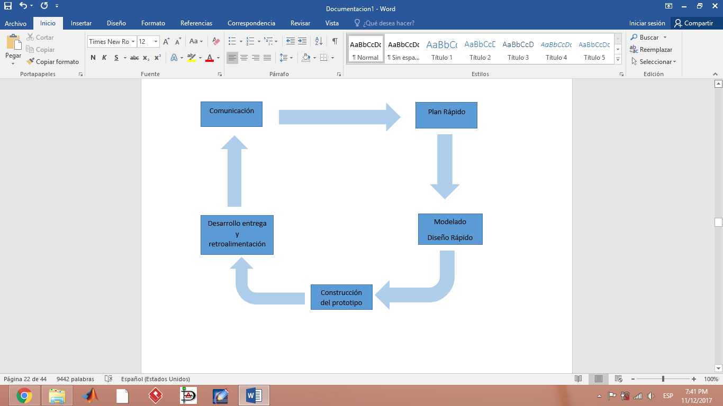

Ilustración :

El modelo en espiral fue propuesto por Bohem es un modelo de proceso evolutivo que conjuga la naturaleza iterativa de la construcción de prototipos con los aspectos controlados y sistemáticos del modelo en cascada. Este modelo según su creador tiene dos características distintivas principales:

* Un enfoque cíclico para el crecimiento incremental del grado de definición e implementación de un sistema, mientras disminuye su grado de riesgo.
* Conjunto de puntos de fijación para asegurar el compromiso del usuario con soluciones de sistema que sean mutuamente satisfactorias.

Cuando se aplica el modelo en espiral, el software se desarrolla en una serie de entregas evolutivas. Durante las primeras iteraciones, la entrega tal vez sea un documento, modelo o prototipo. Durante las últimas iteraciones se producen versiones cada vez más completas del sistema desarrollado. [18]

Un proceso en espiral se divide en un conjunto de actividades del marco de trabajo que define el equipo de ingeniería del software. Cada una de las actividades del marco de trabajo representa un segmento de la ruta en espiral que se presenta en la **Ilustración 2**. Cuando comienza este proceso evolutivo el equipo se software realiza actividades implicadas en un circuito alrededor de la espiral y tiene una dirección en el sentido del movimiento de las manecillas del reloj, y que se inicia desde el centro. El riesgo es un factor considerado en cada revolución. Los puntos de fijación (una combinación de productos de trabajo y condiciones incluidas a lo largo de la ruta de la espiral) se consideran en cada paso evolutivo.

El primer circuito alrededor de la espiral quizá genere el desarrollo de una especificación del producto; los pasos subsecuentes alrededor de la espiral se pueden aprovechar para desarrollar un prototipo, y después en forma progresiva, versiones más elaboradas del software. Cada paso a través de la región de planeación resulta en ajustes al plan del proyecto. Los costos e itinerario se ajustan con base en la retroalimentación derivada de la relación con el cliente después de la entrega. Además, el administrador del proyecto ajusta el número de ideaciones planeado que se requiere para completar el software.

A diferencia de otros modelos de proceso que terminan cuando se entrega el software, el modelo en espiral puede adaptarse y aplicarse a lo largo de la vida del software.

El modelo de espiral es un enfoque realista para el desarrollo de software y de sistemas a gran escala. Como el software evoluciona conforme avanza el proceso, el desarrollador y cliente entienden y reaccionan de mejor manera ante los riesgos en cada etapa evolutiva. El modelo en espiral emplea la construcción de prototipos como un mecanismo encaminado a la reducción de riesgos, pero en forma más importante permite al desarrollador la aplicación del enfoque de la construcción de prototipos en cada etapa evolutiva del producto. Mantiene el enfoque sistemático de los pasos que sugiere el ciclo de vida clásico, pero incorpora al marco de trabajo iterativo que refleja de forma más verídica el mundo real. El modelo en espiral exige una consideración directa de los riesgos técnicos en todas las etapas del proyecto y, si se aplica en forma apropiada, debe reducir los riesgos antes de que se vuelvan problemáticos.

Para el desarrollo del trabajo terminal se eligió el modelo de desarrollo en Espiral la cual más que representar el proceso de software como una secuencia de actividades con retrospectiva de una actividad a otra, se representa como una espiral. Cada ciclo en la espiral representa una fase del proceso de software y cada uno de estos ciclos se divide en 4 sectores.

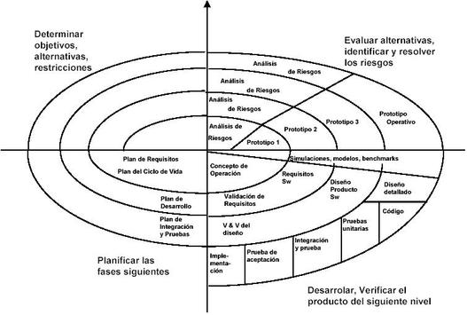

Ilustración : Modelo en Espiral de Boehm para el proceso de software [2]

* Definición de objetivos: Para esta fase del proyecto se definen los objetivos específicos. Se identifican las restricciones del proceso y el producto, y se traza un plan detallado de gestión. Se identifican los riesgos del proyecto. Dependiendo de estos riesgos se planean estrategias alternativas.
* Evaluación y reducción de riesgos. Se lleva a cabo un análisis detallado para cada uno de los riesgos del proyecto identificados. Se definen los pasos para reducir dicho riesgo.
* Desarrollo y validación: Después de la evaluación de riesgos, se elige un modelo para el desarrollo del sistema.
* Planificación: El proyecto se revisa y se toma la decisión de si se debe continuar con un ciclo posterior de la espiral. Si se decide continuar, se desarrollan los planes para la siguiente fase del proyecto.

La principal diferencia entre el modelo de espiral y otros modelos es la consideración explicita del riesgo [2]. En la elaboración de un proyecto siempre hay riesgos y desde nuestro punto de vista este el modelo más viable a seguir para la realización del proyecto.

Se eligió el modelo de desarrollo de software en espiral porque es un modelo que tiene en cuenta que siempre habrá riesgos, por lo cual es adaptable de acuerdo a los riegos que pudiera haber, y de esta manera se decide si continuar o no.

Para la entrega de prototipo 1 se entregarán las vistas del sistema, para la entrega de prototipo 2 se tendrá el sistema funcionando.

5.4.3 Hardware

Tomando en cuenta el SGBD y el lenguaje de programación elegido, se considera emplear dos PC con las siguientes características mínimas:

* Procesador a 2 GHz Core i5
* 4 GB de memoria RAM
* Disco Duro de 500 GB
* Máquina Virtual Java Instalada
* MySQL instalado

# Capítulo 4: Análisis

Durante la realización de un sistema siempre es muy importante tener en cuenta los riesgos que pueden presentarse durante su desarrollo para estar preparados para afrontarlos, de igual importancia es tener un análisis de costos para ver si es viable o no la realización del proyecto.

## 4.1 Análisis de riesgos

Una tarea importante de cualquier proyecto es el análisis de riesgos, pues ayuda a evitar problemas que a futuro pueden poner en riesgo el desarrollo o incluso la entrega del proyecto.

En el análisis de riesgo se deben de identificar 6 tipos de riesgo que pueden ocurrir los cuales se enlistan a continuación:

1. Tecnológico: Surgen de las tecnologías usadas en el desarrollo del sistema (software, hardware).
2. Personal: Son los generados por los integrantes del equipo.
3. Herramientas: Relacionados con el software de apoyo para el desarrollo del sistema.
4. Organizacional: Están relación con el entorno organización en donde se desarrolla el sistema.
5. Requerimientos: Cambios realizados en los requerimientos y cambios realizados para cumplirlo.
6. Estimación: Características del sistema, así como de los recursos requeridos para el desarrollo del mismo.

Los riesgos encontrados deben de clasificarse para después continuar con el análisis de riesgo en el cual es posible identificar y evaluar la probabilidad de que suceda algún riesgo en el entorno y desarrollo del sistema, Se sugiere que la probabilidad de ocurrencia del riesgo se puede evaluar con los siguientes porcentajes:

* Muy bajo (menor del 10%)
* Bajo (10% al 25%)
* Bajo moderado (25% al 50%)
* Alto (50% al 75%)
* Muy alto (mayor del 75%)

En donde muy bajo significa que el riesgo es casi imposible de que suceda; bajo tiene la probabilidad de que suceda, pero es mínima, bajo moderado es probable que suceda, alto puede suceder y muy alto definitivamente sucederá. Esta probabilidad de ocurrencia va relacionada con el impacto que generan estos porcentajes y se clasifican en: Catastrófico, Serio, Tolerable e Insignificante. El impacto catastrófico es considerado como lo peor que pudiera pasar en el proyecto ya que no tendría solución, el Serio que, aunque sea malo puede resolverse, el Tolerable si sucede siempre se puede arreglar y el insignificante que no tiene importancia o no pasa nada si llega a suceder. [2]

En la **tabla 12** se muestran los riesgos del desarrollo del sistema.

|  |  |  |  |  |  |
| --- | --- | --- | --- | --- | --- |
| Tipo de riesgo | Opción | Riesgo | Nivel | Impacto | Mitigación |
| Tecnológico | Sistema Operativo  (Windows y Linux) | Cambio del sistema entre sistema operativo | Alto | Serio | Utilización de Windows 8. |
| Tecnológico | Máquina virtual de java. | El equipo de cómputo no cuente con la máquina virtual de java. | Alto | Catastrófico | Instalación previa de la máquina virtual de java. |
| Tecnológico | Base de dato del sistema | La base utilizada no pueda procesar todas las acciones como se esperaba. | Media | Serio | Pruebas exhaustivas para detectar y corregir posibles errores. |
| Tecnológico | Lenguaje de programación para la herramienta web | Algunas funciones y/o bibliotecas no estén disponibles para todos los navegadores web. | Media | Serio | Actualización constante acerca de las funciones/bibliotecas del lenguaje para evitar errores de compatibilidad. |
| Tecnológico | Hardware | Escasez en la memoria | Bajo | Tolerable | Incrementar memoria RAM del equipo. |
| Procesador poco eficiente. | Muy bajo | Insignificante | No se realizan procesos tan complejos para cada una de las transacciones. |
| Estimación | Tiempo de desarrollo | El tiempo requerido para el desarrollo se subestime | Media | Tolerable | Mejorar organización de tiempos para los avances del proyecto. |
| Personal | Integrante del equipo | Algún integrante no se encuentre disponible para la realización de su tarea | Baja | Insignificante | Los miembros del equipo tienen conocimiento total del sistema, así que cualquier integrante puede realizar cualquier tarea. |
| Estimación | Tiempo de planeamiento. | El planeamiento de las actividades rebasa la fecha indicada. | Media | Tolerable | Mejor organización de tiempos y avances del desarrollo. |
| Tecnológico | Herramienta de desarrollo | Falta de conocimiento acerca de las herramientas empleadas. | Baja | Tolerable | Documentación acerca de las herramientas utilizadas. |
| Organizacional | Restructuración | Restructuración del proyecto falta de tiempo. | Muy baja | Insignificante | Planificación previa de procesos |
| Organizacional | Directores de TT | Pérdida de contacto con directores. | Media | Tolerable | Constante comunicación con los directores. |
| Organizacional | Sinodales | Desacuerdo entre integrantes del equipo con algún sinodal. | Baja | Serio | Reuniones con sinodales para obtener punto de vista. |

Tabla : Riesgos en el desarrollo del sistema

### 

## 4.2 Estimación de costos

### 4.2.1 Costos de personal

Los salarios propuestos se basaron en las ofertas laborales que se encuentran en el Portal del empleo del Gobierno de México (<https://www.empleo.gob.mx>).

|  |  |  |  |  |
| --- | --- | --- | --- | --- |
| Puesto | Descripción de actividades | Salario mensual | Cantidad de personas | Total por mes |
| Líder de proyecto | Coordinador del desarrollo del sistema. | $ 17,000.00 | 1 | $ 17,000.00 |
| Desarrollador | Programación y desarrollo del sistema. | $ 13,000.00 | 1 | $ 13,000.00 |
| TOTAL |  | $ 30,000.00 |  | $ 30,000.00 |

Tabla : Costos de personal

### 4.2.2 Costos operativos durante el desarrollo

Costos necesarios para la operatividad de las actividades durante el tiempo de desarrollo del sistema.

|  |  |  |
| --- | --- | --- |
| Concepto de pago | Descripción (consideraciones) | Pago Total (10 meses) |
| Energía eléctrica | * 2 equipos de cómputo. * 2 equipos celulares. * Otros equipos electrónicos (impresora, módems, etc.). * Precio promedio el KHW $1.65. * 5 horas del trabajo al día. * Tiempo de desarrolló 10 meses. | $ 2,475.00 |
| Transporte | * 5 días a la semana. * Tarifas actuales del transporte público. * Diferentes rutas en cada miembro del equipo. | $ 9,600.00 |
| Papelería | * Caja de hojas blancas tamaño carta | $ 722.00 |
| Sistema Gestor de Base de Datos | Oracle | $ 0 |
| IDE | Sublime Text | $ 0 |
| IDE | Netbeans | $ 0 |
| TOTAL |  | $ 12,797.00 |

Tabla : Costos operativos

### 4.2.3 Costo total

A continuación, se muestra el costo total de desarrollo considerando el costo de personal, así como los costos operativos, y el tiempo de desarrollo de 10 meses.

|  |  |
| --- | --- |
| Concepto | Total |
| Costos de personal | $ 300,000.00 |
| Costos operativos | $ 12,797.00 |
| TOTAL | $ 312,797.00 |

Tabla : Costo Total

### 

## 4.3 Establecimiento de Requerimientos

Las definiciones de requerimientos del sistema especifican qué es lo que el sistema debe hacer (sus funciones) y sus propiedades esenciales y deseables. Una parte importante de la fase de definición de requerimientos es establecer un conjunto completo de objetivos que el sistema debe cumplir. [2]

### .4.3.1 Requerimientos Funcionales

Los requerimientos funcionales son declaraciones de los servicios que debe proporcionar el sistema, de la manera en que éste debe reaccionar a entradas particulares y de cómo se debe comportar en situaciones particulares. [2]

|  |  |  |
| --- | --- | --- |
| Id | Nombre | Descripción| |
| RF1 | Acceso restringido al sistema | Para que el usuario pueda ingresar al sistema este deberá autentificarse. |
| RF2 | Perfil de Usuario | El usuario podrá consultar la información que se proporcionó al momento del registro, brindando la opción de edición de los campos permitidos y la eliminación de la cuenta. |
| RF3 | Control cuestionarios | La herramienta contará con módulos específicos para la gestión de cuestionarios, en estos se podrán visualizar y modificar los cuestionar existentes, así como también añadir o eliminar cuestionarios. |
| RF4 | Información estadística. | La herramienta debe de brindar una estadística a nivel de comunidad institucional respecto a suelo pegajoso y techo de cristal |
| RF5 | Catálogo de cuestionarios. | La herramienta brindara al usuario la opción de responder los cuestionarios disponibles. |

Tabla : Requerimientos Funcionales

### 

### 4.3.2 Requerimientos no Funcionales

Los requerimientos no funcionales Son restricciones de los servicios o funciones ofrecidos por el sistema. Incluyen restricciones de tiempo, sobre el proceso de desarrollo y estándares. Los requerimientos no funcionales a menudo se aplican al sistema en su totalidad. Normalmente apenas se aplican a características o servicios individuales del sistema. [2]

|  |  |  |
| --- | --- | --- |
| Referencia | Nombre | Descripción |
| RNF1 | Navegadores | La aplicación web deberá presentar el mismo funcionamiento para los tres principales navegadores (Mozilla, Chrome y Safari) |
| RNF2 | Tiempo invertido a resolver cuestionario | El tiempo que se invierta en resolver un cuestionario se sugiere que no pase 15 minutos |
| RNF3 | Preguntas claras | La escritura de las preguntas se sugiere que sean lo mas claras posibles, evitando cosas como dobles negaciones y ambigüedad |
| RNF4 | Medición de las dos problemáticas a las mismas personas | Se sugiere que cuando una persona resuelva un cuestionario de una problemática también resuelva lo otra. O que los cuestionarios obtengan información de ambas. |
| RNF6 | Validación de los cuestionarios | Antes de cargarse en la plataforma, los cuestionarios deberán ser validados por el personal adecuado. |

Tabla : Requerimientos no funcionales

## 4.4 Identificación de los usuarios participantes y finales

A continuación, se hace un listado de los diferentes usuarios que tendrá el sistema, así como una breve y muy genérica descripción de cada uno de estos.

|  |  |
| --- | --- |
| **Usuario** | **Descripción** |
| **Usuario Institución** | Tiene acceso a todas las funciones dentro del sistema, en particular también es el encargado de registrar a los Académicos. |
| **Usuario no Registrado** | A cualquier persona que acceda a la herramienta por primera vez se le considerará usuario no registrado. |
| **Usuario Alumno** | La plataforma le dará acceso a todas las funcionalidades que tiene para los alumnos sin ninguna restricción. |
| **Usuario Académico** | Tiene la funcionalidad modificar sus datos personales y consultar cuestionarios. |
| **Usuario Administrador** | El usuario administrador es el que llevará el control de la plataforma, se encargará de que la información se maneja de forma adecuada, así como también será el responsable de registrar a las instituciones que lo soliciten. |

Tabla : Usuarios de la herramienta web

## 4.5 Reglas del Negocio:

Las reglas de negocio son una descripción de las operaciones, definiciones y restricciones aplicables a una organización para lograr sus metas. [2]

En el caso de la Herramienta web a desarrollar durante este trabajo terminal, estas serán las reglas del negocio:

|  |  |  |  |
| --- | --- | --- | --- |
| Regla de Negocio | Tipo | Descripción | Origen |
| RN1 | Observación | Los datos de la Institución serán: Nombre, Dirección, Teléfono, Correo Electrónico, Logotipo, Usuario, Contraseña. | Definición |
| RN2 | Observación | Los datos de los Académicos serán: Nombre, Dirección, Fecha de nacimiento, Teléfono, Puesto en el IPN, Fotografia, Correo Electronico, Usuario, Contraseña. | Definición |
| RN3 | Observación | Los datos para los cuestionarios registrados serán: Nombre. | Definición |
| RN4 | Observación | Toda persona que conteste el cuestionario será alumno del IPN. | Definición |
| RN6 | Observación | El nombre de usuario junto a su contraseña, serán la llave para tener acceso a la herramienta web | Definición |
| RN7 | Observación | La clave de acceso se generará automáticamente por la plataforma al momento de dar de alta un nuevo restaurante | Definición |
| RN8 | Observación | Todos los elementos manejados en la plataforma (usuarios, cuestionarios, preguntas, secciones, opciones de respuesta, etc.) tendrán un identificador único | Definición |
| RN9 | Restricción | El nombre y apellidos solo contendrán caracteres alfabéticos | Definición |
| RN10 | Restricción | La contraseña tendrá un mínimo de 8 caracteres y un máximo de 16, soportando caracteres alfanuméricos. | Definición |
| RN11 | Restricción | Para hacer uso de cualquiera de la herramienta como institución, académico o administrador es necesario estar registrado e iniciar sesión. | Definición |
| RN12 | Restricción | Para las instituciones, se necesita contactar con los administradores de la plataforma para que se les proporcione su respectivo registro en la misma | Propuesto |
| RN13 | Restricción | La opción Mostrar Cuestionarios solo está disponible para usuarios Administrador e Institución. | Propuesto |
| RN14 | Restricción | Cada cuestionario tiene un lapso de 15 minutos para ser respondido. | Propuesto |
| RN15 | Restricción | Si algún usuario infringe las normas establecidas en cada uno de los módulos de forma continua será acreedor a una sanción de días sin tener acceso a la herramienta. | Propuesto |
| RN16 | Observación | Para el cambio de contraseña se solicitará la actual y la nueva contraseña que desee el usuario. | Definición |
| RN17 | Observación | Si el usuario desea dar de baja su cuenta, se le solicitará su contraseña para tal acción. | Definición |
| RN18 | Observación | El sistema contará con “Términos y condiciones” para la seguridad, confidencialidad y el tratamiento de la información de los usuarios. | Definición |
| RN19 | Observación | La herramienta web contará con un manual de usuario, con la finalidad de facilitar su uso para los usuarios | Propuesto |
| RN20 | Restricción | Todo cuestionario en la plataforma debe de estar validado por el personal correspondiente. | Propuesto. |

Tabla : Reglas del Negocio

# Capítulo 5: Diseño

## 5.1 Análisis de Casos de Uso

El objetivo de esta tarea es analizar cada caso de uso, desarrollando el escenario. Para completar los casos de uso, es preciso especificar información relativa a:

* Descripción del escenario, es decir, como un actor interactúa con el sistema y cuál es la respuesta obtenida.
* Precondiciones y pos condiciones.
* Identificación de interfaces de usuario.
* Condiciones de fallo que afectan al escenario, así como la respuesta del sistema (escenarios secundarios). [2]

**Diagrama general de casos de uso**

Este diagrama de caso de uso nos sirve para representar de manera sencilla las principales funcionalidades del sistema. También se puede ver que usuarios o actores serán los encargados de utilizar la herramienta web.

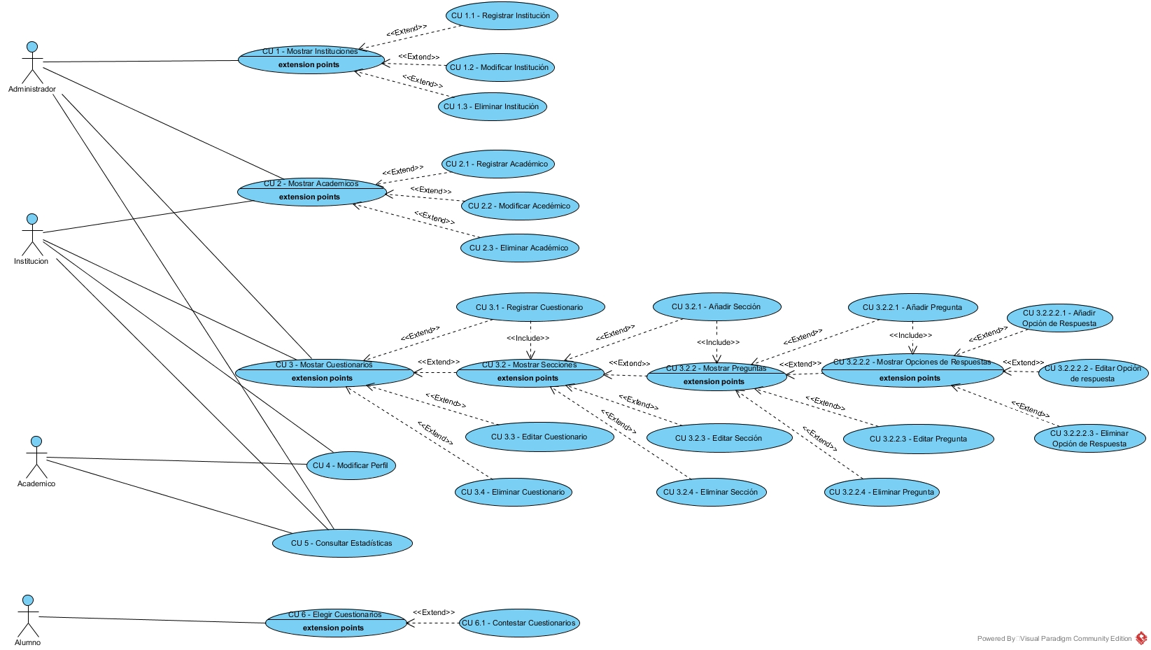

Ilustración : Diagrama general de casos de uso

### 5.1.1 Caso de Uso CU 1 - Mostar Instituciones

El caso de uso Mostrar instituciones consiste en que el usuario administrador visualice nuevas instituciones o bien las añada en la Herramienta Web.

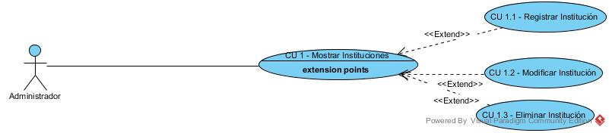

Ilustración : CU 1 - Mostrar Instituciones

|  |  |
| --- | --- |
| Caso de Uso | CU 1 - Mostrar Instituciones |
| Autor: | Lucia Ramírez Mayorga. |
| Atributos | |
| Actores | * Administrador |
| Propósito | Visualizar instituciones registradas Herramienta Web. |
| Entradas | * Nombre de la Institución para opción de búsqueda |
| Salidas | * Confirmación de la acción realizada * Información de las instituciones. |
| Precondiciones | Que el usuario haya iniciado sesión. |
| Postcondiciones | Ninguna. |
| Errores | * Error de conexión al servidor. * No encontrado. |

Tabla : CU 1 - Mostrar Instituciones

**Trayectoria principal:**

1. El actor elige la opción mostrar instituciones.
2. El sistema muestra un listado de las instituciones registradas. [Trayectoria A]
3. El sistema dará la opción de añadir una nueva institución. [PE 1]
4. El sistema da la opción de modificar institución. [PE 2]
5. El sistema da la opción de ver institución. [PE 3]
6. El sistema da la opción de eliminar institución. [PE 4]

Fin de caso de uso

**Trayectoria Alternativa A**

**Condición- El actor desea volver al menú principal.**

1. El sistema ejecuta el CU 1-Mostrar instituciones.
2. El sistema da al actor la opción de volver al Menú Principal.

Fin de la Trayectoria Alternativa A.

**Puntos de extensión**

**PE 1 - El actor desea agregar una nueva institución**

1. El sistema ejecuta el CU 1.1

Fin del Punto de Extensión.

**PE 2 - El actor desea modificar una institución**

1. El sistema ejecuta el CU 1.2

Fin del Punto de Extensión.

**PE 3 - El actor desea ver una institución**

1. El sistema ejecuta el CU 1.3

Fin del Punto de Extensión.

**PE 4 - El actor desea eliminar una institución**

1. El sistema ejecuta el CU 1.4

Fin del Punto de Extensión.

#### 5.1.1.1 Caso de Uso 1.1 - Añadir Institución

El caso de uso Añadir Institución consiste en que el usuario administrador Pueda Agregar nuevas instituciones dentro de la Herramienta Web.

|  |  |
| --- | --- |
| Caso de Uso | CU - 1.1 Añadir Institución |
| Autor: | Lucia Ramírez Mayorga. |
| Atributos | |
| Actores | * Administrador |
| Propósito | Añadir nuevas instituciones en la Herramienta Web. |
| Entradas | * Nombre de la Institución * Dirección de la Institución * Teléfono de la Institución * Correo Electrónico de la Institución * Logotipo de la Institución * Usuario de la Institución * Contraseña de la Institución |
| Salidas | * Confirmación de la acción realizada * Indexión de datos en la BD |
| Precondiciones | Que el usuario haya iniciado sesión. |
| Postcondiciones | Que se tenga una nueva institución dentro del sistema |
| Errores | * Error de conexión al servidor. * No encontrado. |

Tabla : CU - 1.1 Añadir Institución

**Trayectoria principal:**

1. El actor indico que quiere registrar una institución en caso de uso CU 1 –Mostrar Instituciones. [Trayectoria A]
2. El sistema desplegara un formato con campos para llenar.
3. El actor ingresa el Nombre, la dirección, el teléfono, correo electrónico, logotipo, usuario y contraseña de la institución.
4. El sistema da la opción guardar. [Trayectoria alternativa A, B, C, D]

Fin de caso de uso

**Trayectoria Alternativa A**

**Condición- El actor ya no desea registrar una nueva institución.**

1. El sistema da la opción de cancelar registro.

Fin de la Trayectoria Alternativa A.

**Trayectoria Alternativa B**

**Condición- Las contraseñas ingresadas por el actor no coinciden**

1. El actor indico al sistema que desea guardar el registro o modificación de la institución.
2. El sistema muestra una ventana indicando que las contraseñas no coinciden.
3. El actor ingresa al sistema la contraseña y confirmación de contraseña.
4. El sistema da la opción guardar. [Trayectoria A, B, C]

Fin de la Trayectoria Alternativa B.

**Trayectoria Alternativa C**

**Condición- No fueron llenados todos los campos pedidos de manera obligatoria por el sistema**

1. El actor indico al sistema que desea guardar el registro de la nueva institución.
2. El sistema muestra una ventana indicando que no fueron llenados todos los campos obligatorios.
3. El actor ingresa al sistema todos los datos solicitados.
4. El sistema da la opción guardar. [Trayectoria A, B, C]

Fin de la Trayectoria Alternativa A.

**Trayectoria Alternativa D**

**Condición- La institución ya existe dentro del sistema**

1. El actor indico al sistema que desea guardar el registro de una nueva institución.
2. El sistema indica al actor que la institución ya se encuentra registrada en la herramienta web.

Fin de la Trayectoria Alternativa D.

#### 5.1.1.2 Caso de Uso 1.2 - Modificar Institución

En este caso de uso el actor podrá modificar los datos ingresados al sistema en el momento de agregar una nueva institución.

|  |  |
| --- | --- |
| Caso de Uso | CU - 1.2 Modificar Institución |
| Autor: | Lucia Ramírez Mayorga. |
| Atributos | |
| Actores | * Administrador |
| Propósito | Modificar los datos de las instituciones registradas en la Herramienta Web. |
| Entradas | * Campos que el actor desea modificar. |
| Salidas | * Confirmación de la acción realizada. * Actualización de datos |
| Precondiciones | Que el usuario haya iniciado sesión. |
| Postcondiciones | Datos actualizados |
| Errores | * Error de conexión al servidor. * No encontrado. |

Tabla : CU 1.2 - Modificar Institución

**Trayectoria Principal**

1. El actor indico que desea modificar el registro una institución en caso de uso CU1- Mostar instituciones. [Trayectoria A]
2. El sistema muestra un listado de los datos de la institución registrada.
3. El actor modifica los campos deseados.
4. El sistema da la Opción guardar. [Trayectoria A, B, C, D]

Fin del caso de Uso.

**Trayectoria Alternativa A**

**Condición- El actor ya no desea modificar la institución.**

1. El sistema da la opción de cancelar.

Fin de la Trayectoria Alternativa A.

**Trayectoria Alternativa B**

**Condición- Las contraseñas ingresadas por el actor no coinciden**

1. El actor indico al sistema que desea guardar la modificación de la institución.
2. El sistema muestra una ventana indicando que las contraseñas no coinciden.
3. El actor ingresa al sistema la contraseña y confirmación de contraseña.
4. El sistema da la opción guardar. [Trayectoria A, B, C]

Fin de la Trayectoria Alternativa B.

**Trayectoria Alternativa C**

**Condición- No fueron llenados todos los campos pedidos de manera obligatoria por el sistema**

1. El actor indico al sistema que desea guardar el registro de la nueva institución.
2. El sistema muestra una ventana indicando que no fueron llenados todos los campos obligatorios.
3. El actor ingresa al sistema todos los datos solicitados.
4. El sistema da la opción guardar. [Trayectoria A, B, C]

Fin de la Trayectoria Alternativa A.

**Trayectoria Alternativa D**

**Condición- La institución ya existe dentro del sistema**

1. El actor indico al sistema que desea guardar el registro de una nueva institución.
2. El sistema indica al actor que la institución ya se encuentra registrada en la herramienta web.

Fin de la Trayectoria Alternativa D.

#### 5.1.1.3 Caso de Uso 1.3 – Ver Institución

En este caso de uso el actor podrá ver a detalle los datos de la institución y decidir si requiere modificar o editar dichos datos.

|  |  |
| --- | --- |
| Caso de Uso | CU - 1.3 Ver Institución |
| Autor: | Rodolfo López Hernández |
| Atributos | |
| Actores | * Administrador |
| Propósito | Mostrar a detalle los datos de las Instituciones |
| Entradas | * Nombre de la institución |
| Salidas | * Desglose de los datos de la institución. |
| Precondiciones | Que el usuario haya iniciado sesión. |
| Postcondiciones | N/A |
| Errores | * Error de conexión al servidor. |

Tabla 3: CU 1.3 -Ver Institución

**Trayectoria Principal**

1. El actor indico que quiere consultar a detalle los datos de una institución en el caso de uso **CU 1 - Mostar instituciones**.
2. El sistema muestra el desglose de los datos de la institución seleccionada.
3. El sistema muestra la opción Eliminar. **[PE1]**
4. El sistema muestra la opción Modificar. **[PE2]**

Fin del caso de Uso.

**Puntos de extensión**

**PE 1 - El actor desea modificar una institución**

1. El sistema ejecuta el CU 1.2

Fin del Punto de Extensión.

**PE 2 - El actor desea eliminar una institución**

1. El sistema ejecuta el CU 1.4

Fin del Punto de Extensión.

#### 5.1.1.4 Caso de Uso 1.4 - Eliminar Institución

En este caso de uso el actor podrá eliminar instituciones.

|  |  |
| --- | --- |
| Caso de Uso | CU - 1.4 Eliminar Institución |
| Autor: | Lucia Ramírez Mayorga. |
| Atributos | |
| Actores | * Administrador |
| Propósito | Eliminar Instituciones |
| Entradas | * Nombre de la institución a eliminar |
| Salidas | * Confirmación de la acción realizada. |
| Precondiciones | Que el usuario haya iniciado sesión. |
| Postcondiciones | Modificación de la BD |
| Errores | * Error de conexión al servidor. * No encontrado. |

Tabla 4: CU 1.4 -Eliminar Institución

**Trayectoria Principal**

1. El actor indico que quiere eliminar el registro una institución en caso de uso CU1. Mostar instituciones.
2. El sistema muestra un listado de los datos de la institución registradas.
3. El sistema da la Opción Eliminar [Trayectoria A].

Fin del caso de Uso.

**Trayectoria Alternativa A**

**Condición- El actor ya no desea eliminar la institución.**

1. El sistema da la opción de cancelar.
2. El sistema muestra la pantalla del CU 1

Fin de la Trayectoria Alternativa A.

### 5.1.2 Caso de Uso CU 2 Mostrar Académicos

El caso de uso Gestionar institución consiste en que el usuario administrador o institución visualice, agregue, modifique o elimine personal Académico de la Herramienta Web.

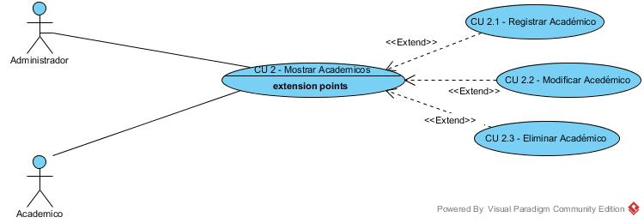

Ilustración : CU 2 - Mostrar Académicos

|  |  |
| --- | --- |
| Caso de Uso | CU 2 - Mostrar Académicos |
| Autor: | Lucia Ramírez Mayorga. |
| Atributos | |
| Actores | * Administrador * Institución |
| Propósito | Visualizar, Modificar y Eliminar personal académico así como el registro de nuevos académicos en la Herramienta Web. |
| Entradas | * Nombre del Académico que se desea consultar. |
| Salidas | * Confirmación de la acción realizada. |
| Precondiciones | Que el usuario haya iniciado sesión. |
| Postcondiciones | Ninguna |
| Errrores | * No conexión al servidor * Nombre ingresado no existe en el sistema |

Tabla 25: CU 2 - Mostrar Académicos

**Trayectoria principal:**

1. El actor elige la opción mostrar Académicos.
2. El sistema dará la opción de añadir un nuevo Académico [PE 1]
3. El sistema muestra un listado de las Académicos registrados
4. El sistema da la opción de modificar Académico. [PE 2]
5. El sistema da la opción de ver Académico. [PE 3]
6. El sistema da la opción de eliminar Académico. [PE 4]

Fin de caso de uso.

**Puntos de extensión**

**PE 1 - El actor desea agregar un nuevo Académico**

1. El sistema ejecuta el CU 2.1

Fin del Punto de Extensión.

**PE 2 - El actor desea modificar un Académico**

1. El sistema ejecuta el CU 2.2

Fin del Punto de Extensión.

**PE 3 - El actor desea ver un Académico**

1. El sistema ejecuta el CU 2.3

Fin del Punto de Extensión.

**PE 4 - El actor desea eliminar un Académico**

1. El sistema ejecuta el CU 2.4

Fin del Punto de Extensión.

#### 5.1.2.1 Caso de Uso 2.1 - Añadir Académico

El caso de uso Añadir Académico consiste en que el usuario administrador o Institución pueda agregar nuevos Académico dentro de la Herramienta Web.

|  |  |
| --- | --- |
| Caso de Uso | CU 2.1 - Añadir Académico |
| Autor: | Lucia Ramírez Mayorga. |
| Atributos | |
| Actores | * Administrador * Institución |
| Propósito | Añadir nuevas instituciones en la Herramienta Web. |
| Entradas | * Nombre del Académico * Puesto del Académico * Fecha de Nacimiento del Académico * Dirección del Académico * Teléfono del Académico * Correo Electrónico del Académico * Imagen del Académico * Usuario del Académico * Contraseña del Académico |
| Salidas | * Confirmación de la acción realizada. |
| Precondiciones | Que el usuario haya iniciado sesión. |
| Postcondiciones | Que se tenga una nueva institución dentro del sistema |
| Errores | * Error de conexión al servidor. * No encontrado. |

Tabla 6: CU 2.1 - Añadir Académico.

**Trayectoria principal:**

1. El actor indico que quiere registrar un Académico en caso de uso CU 2 –Mostrar Académicos.
2. El sistema desplegara un formato con campos para llenar.
3. El actor ingresa el Nombre, Fecha de Nacimiento, Puesto, la dirección, el teléfono, correo electrónico, imagen, usuario y contraseña del Académico
4. El sistema da la opción guardar. [Trayectoria alternativa A, B, C, D]

Fin de caso de uso

**Trayectoria Alternativa A**

**Condición- El actor ya no desea registrar un nuevo académico.**

1. El sistema da la opción de cancelar registro.

Fin de la Trayectoria Alternativa A.

**Trayectoria Alternativa B**

**Condición- Las contraseñas ingresadas por el actor no coinciden**

1. El actor indico al sistema que desea guardar el registro o modificación del académico.
2. El sistema muestra una ventana indicando que las contraseñas no coinciden.
3. El actor ingresa al sistema la contraseña y confirmación de contraseña.
4. El sistema da la opción guardar. [Trayectoria A, B, C]

Fin de la Trayectoria Alternativa B.

**Trayectoria Alternativa C**

**Condición- No fueron llenados todos los campos pedidos de manera obligatoria por el sistema**

1. El actor indico al sistema que desea guardar el registro del nuevo académico.
2. El sistema muestra una ventana indicando que no fueron llenados todos los campos obligatorios.
3. El actor ingresa al sistema todos los datos solicitados.
4. El sistema da la opción guardar. [Trayectoria A, B, C]

Fin de la Trayectoria Alternativa A.

**Trayectoria Alternativa D**

**Condición- La institución ya existe dentro del sistema**

1. El actor indico al sistema que desea guardar el registro de un nuevo académico.
2. El sistema indica al actor que la institución ya se encuentra registrada en la herramienta web.

Fin de la Trayectoria Alternativa D.

#### 5.1.2.2 Caso de Uso 2.2 - Modificar Académico

En este caso de uso el actor podrá modificar los datos ingresados al sistema en el momento de agregar un nueva Académico.

|  |  |
| --- | --- |
| Caso de Uso | CU 2.2 - Modificar Académico |
| Autor: | Lucia Ramírez Mayorga. |
| Atributos | |
| Actores | * Administrador * Institución |
| Propósito | Modificar los datos de los Académico registrados en la Herramienta Web. |
| Entradas | * Nombre del Académico * Puesto del Académico * Fecha de Nacimiento del Académico * Dirección del Académico * Teléfono del Académico * Correo Electrónico del Académico * Imagen del Académico * Usuario del Académico * Contraseña del Académico |
| Salidas | * Confirmación de la acción realizada. |
| Precondiciones | Que el usuario haya iniciado sesión. |
| Postcondiciones |  |
| Errores | * Error de conexión al servidor. * No encontrado. |

Tabla 7:CU 2.2 - Modificar Académico

**Trayectoria Principal**

1. El actor indico que quiere modificar el registro un Académico en caso de uso CU2 - Mostar Académicos.
2. El sistema muestra un listado de los datos el Académicos registrados.
3. El actor elige el Académico a modificar.
4. El actor modifica los campos deseados
5. El sistema da la Opción guardar.

Fin del caso de Uso.

**Trayectoria Alternativa A**

**Condición- El actor ya no desea registrar un nuevo académico.**

1. El sistema da la opción de cancelar registro.

Fin de la Trayectoria Alternativa A.

**Trayectoria Alternativa B**

**Condición- Las contraseñas ingresadas por el actor no coinciden**

1. El actor indico al sistema que desea guardar el registro o modificación del académico.
2. El sistema muestra una ventana indicando que las contraseñas no coinciden.
3. El actor ingresa al sistema la contraseña y confirmación de contraseña.
4. El sistema da la opción guardar. [Trayectoria A, B, C]

Fin de la Trayectoria Alternativa B.

**Trayectoria Alternativa C**

**Condición- No fueron llenados todos los campos pedidos de manera obligatoria por el sistema**

1. El actor indico al sistema que desea guardar el registro del nuevo académico.
2. El sistema muestra una ventana indicando que no fueron llenados todos los campos obligatorios.
3. El actor ingresa al sistema todos los datos solicitados.
4. El sistema da la opción guardar. [Trayectoria A, B, C]

Fin de la Trayectoria Alternativa A.

**Trayectoria Alternativa D**

**Condición- La institución ya existe dentro del sistema**

1. El actor indico al sistema que desea guardar el registro de un nuevo académico.
2. El sistema indica al actor que la institución ya se encuentra registrada en la herramienta web.

Fin de la Trayectoria Alternativa D.

#### 5.1.2.3 CU 2.3 – Ver Académico

En este caso de uso el actor podrá ver a detalle los datos de los académicos que desee.

|  |  |
| --- | --- |
| Caso de Uso | CU – 2.3 Ver Académico |
| Autor: | Rodolfo López Hernández |
| Atributos | |
| Actores | * Administrador * Institución |
| Propósito | Visualizar los datos de los Académicos registrados en la Herramienta Web. |
| Entradas | * Nombre del Académico |
| Salidas | * El desglose de los datos |
| Precondiciones | Que el usuario haya iniciado sesión. |
| Postcondiciones |  |
| Errores | * Error de conexión al servidor. |

Tabla 8:CU 2.3 - Ver Académico

**Trayectoria Principal**

1. El actor indico que quiere visualizar los datos de un académico en caso de uso **CU 2 - Mostar académicos**.
2. El sistema muestra los datos del académico seleccionado.
3. El sistema muestra la opción Modificar. [PE1]
4. El sistema muestra la opción Eliminar. [PE2]

Fin del caso de Uso.

**Puntos de extensión**

**PE 1 - El actor desea modificar un académico**

1. El sistema ejecuta el CU 2.2

Fin del Punto de Extensión.

**PE 2 - El actor desea eliminar un académico**

1. El sistema ejecuta el CU 2.4

Fin del Punto de Extensión.

#### 5.1.2.4 CU 2.4 – Eliminar Académico

En este caso de uso el actor podrá eliminar los registros de académicos que desee.

|  |  |
| --- | --- |
| Caso de Uso | CU – 2.4 Eliminar Académico |
| Autor: | Lucia Ramírez Mayorga. |
| Atributos | |
| Actores | * Administrador * Institución |
| Propósito | Eliminar Académicos registrados en la Herramienta Web. |
| Entradas | * Nombre del Académico a eliminar |
| Salidas | * Confirmación de la acción realizada. |
| Precondiciones | Que el usuario haya iniciado sesión. |
| Postcondiciones |  |
| Errores | * Error de conexión al servidor. * No encontrado. |

Tabla 9:CU 2.4 - Eliminar Académico

**Trayectoria Principal**

1. El actor indico que quiere eliminar el registro una institución en caso de uso CU 2 - Mostar instituciones.
2. El sistema muestra un listado de los datos del académico registrado.
3. El sistema da la Opción Eliminar.

Fin del caso de Uso.

**Trayectoria Alternativa A**

**Condición- El actor ya no desea eliminar la institución.**

1. El sistema da la opción de cancelar.
2. El sistema muestra la pantalla del CU 2

Fin de la Trayectoria Alternativa A.

### 5.1.3 Caso de Uso CU 3 - Mostrar Cuestionarios

El caso de uso Mostrar Cuestionarios consiste en que el usuario administrador o institución consulte los cuestionarios existentes en la herramienta web.

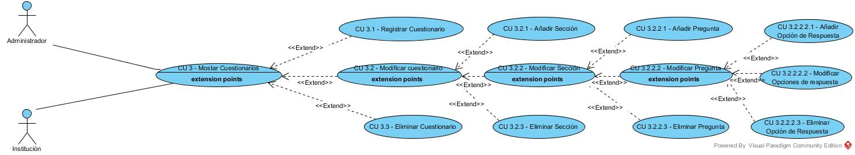

Ilustración : CU 3 - Mostrar Cuestionarios

|  |  |
| --- | --- |
| Caso de Uso | CU 3 - Mostrar Cuestionarios |
| Autor: | Rodolfo López Hernández |
| Atributos | |
| Actores | * Administrador * Institución |
| Propósito | Mostrar al usuario los cuestionarios existentes en la herramienta. |
| Entradas | * Nombre del cuestionario a consultar |
| Salidas | * Confirmación de acción realizada. |
| Precondiciones | Que el usuario haya iniciado sesión. |
| Postcondiciones | Muestra de lista de cuestionarios aplicando el filtro. |
| Errores | * El cuestionario no existe |

Tabla 30: CU 3 - Mostrar Cuestionarios

**Trayectoria principal:**

1. El actor elige la opción mostrar cuestionarios.
2. El sistema muestra un listado de los cuestionarios registrados
3. El sistema muestra la opción de añadir un cuestionario. [PE 1]
4. El sistema muestra la opción de modificar cuestionario. [PE 2]
5. El sistema muestra la opción de eliminar cuestionario. [PE 3]

Fin de caso de uso

**Puntos de extensión**

**PE 1 - El actor desea agregar un cuestionario:**

1. El sistema ejecuta el CU 3.1

Fin del Punto de Extensión.

**PE 2 - El actor desea modificar un cuestionario:**

1. El sistema ejecuta el CU 3.2

Fin del Punto de Extensión.

**PE 3 - El actor desea eliminar un cuestionario:**

1. El sistema ejecuta el CU 3.3

Fin del Punto de Extensión

#### 5.1.3.1 Caso de Uso 3.1 – Añadir Cuestionario

El caso de uso Añadir Cuestionario consiste en que el usuario administrador o Institución pueda agregar cuestionarios dentro de la Herramienta Web.

|  |  |
| --- | --- |
| Caso de Uso | CU 3.1 - Añadir Cuestionario |
| Autor: | Rodolfo López Hernández. |
| Atributos | |
| Actores | * Administrador * Institución |
| Propósito | Añadir cuestionarios en la Herramienta Web. |
| Entradas | * Nombre del cuestionario |
| Salidas | * Confirmación de la acción realizada. |
| Precondiciones | Que el cuestionario no exista.  Que exista una institución registrada |
| Postcondiciones | Registro del cuestionario  Indexación en la base de datos. |
| Errores | * Error de conexión al servidor. * Cuestionario ya existente. |

Tabla : CU 3.1 - Añadir Cuestionario

**Trayectoria principal:**

1. El actor indico que quiere registrar un cuestionario en el caso de uso **CU 3 - Mostrar Cuestionarios**.
2. El sistema muestra la opción de ingresar nombre del cuestionario.
3. El sistema muestra la opción guardar. [Trayectoria alternativa A]

Fin del caso de uso

**Trayectoria Alternativa A: El cuestionario ya existe**

1. El sistema muestra una pantalla de error notificando al usuario de la ya existencia del cuestionario.

Fin de la trayectoria alternativa A – CU 3.1.

#### 5.1.3.2 Caso de Uso 3.2 – Modificar Cuestionario

El caso de uso Modificar Cuestionario consiste en que el usuario administrador o Institución pueda modificar datos del cuestionario que haya elegido dentro de la Herramienta Web.

|  |  |
| --- | --- |
| Caso de Uso | CU 3.2 – Modificar Cuestionario |
| Autor: | Rodolfo López Hernández. |
| Atributos | |
| Actores | * Administrador * Institución |
| Propósito | Modificar los cuestionarios existentes en la Herramienta Web. |
| Entradas | * Nombre del cuestionario * Nuevas secciones |
| Salidas | * Cuestionario actualizado. |
| Precondiciones | Que el usuario haya elegido un cuestionario. |
| Postcondiciones | Actualización de los datos del cuestionario. |
| Errores | * Error de conexión al servidor. * Cuestionario ya existente. |

Tabla : CU 3.2 – Modificar Cuestionario

**Trayectoria principal:**

1. El actor indico que quiere modificar un cuestionario en el caso de uso **CU 3 - Mostrar Cuestionarios** o es direccionado automáticamente después de registrar un cuestionario.
2. El sistema muestra los datos del cuestionario, incluyendo el listado de las secciones.
3. El sistema muestra la opción de agregar sección. [PE 1]
4. El sistema muestra la opción de modificar sección. [PE 2]
5. El sistema muestra la opción de eliminar sección. [PE 3]
6. El sistema muestra la opción guardar. [Trayectoria alternativa A]

Fin del caso de uso

**Trayectoria Alternativa A: El cuestionario ya existe**

1. El sistema muestra una pantalla de error notificando al usuario de la ya existencia del cuestionario.

Fin de la trayectoria alternativa A – CU 3.2.

**Puntos de extensión**

**PE 1 - El actor desea agregar una sección:**

1. El sistema ejecuta el CU 3.2.1

Fin del Punto de Extensión.

**PE 2 - El actor desea modificar una sección:**

1. El sistema ejecuta el CU 3.2.2

Fin del Punto de Extensión.

**PE 3 - El actor desea eliminar una sección:**

1. El sistema ejecuta el CU 3.2.3

Fin del Punto de Extensión

##### 5.1.3.2.1 Caso de Uso 3.2.1 – Añadir Sección

El caso de uso Añadir Sección consiste en que el usuario administrador o Institución pueda agregar las secciones que crea pertinentes para cada cuestionario dentro de la Herramienta Web.

|  |  |
| --- | --- |
| Caso de Uso | CU 3.2.1 - Añadir Sección |
| Autor: | Rodolfo López Hernández. |
| Atributos | |
| Actores | * Administrador * Institución |
| Propósito | Añadir secciones dentro de los cuestionarios en la Herramienta Web. |
| Entradas | * Nombre de la sección |
| Salidas | * Confirmación de la acción realizada. |
| Precondiciones | Que la sección no exista.  Que exista un cuestionario registrado y éste haya sido seleccionado |
| Postcondiciones | Registro de la sección  Indexación en la base de datos. |
| Errores | * Error de conexión al servidor. * Sección ya existente. |

Tabla : CU 3.2.1 – Añadir Sección

**Trayectoria principal:**

1. El actor indico que quiere registrar una sección en el caso de uso **CU 3.2 - Modificar Cuestionario**.
2. El sistema muestra la opción de ingresar nombre de la sección.
3. El sistema muestra la opción guardar. [Trayectoria alternativa A]

Fin del caso de uso

**Trayectoria Alternativa A: La sección ya existe**

1. El sistema muestra una pantalla de error notificando al usuario de la ya existencia de la sección.

Fin de la trayectoria alternativa A – CU 3.2.1.

##### 5.1.3.2.2 Caso de Uso 3.2.2 – Modificar Sección

El caso de uso Modificar Sección consiste en que el usuario administrador o Institución pueda modificar datos de la sección que haya elegido dentro de la Herramienta Web.

|  |  |
| --- | --- |
| Caso de Uso | CU 3.2.2 – Modificar Sección |
| Autor: | Rodolfo López Hernández. |
| Atributos | |
| Actores | * Administrador * Institución |
| Propósito | Modificar las secciones existentes dentro de un cuestionario en la Herramienta Web. |
| Entradas | * Nombre de la sección * Nuevas preguntas |
| Salidas | * Sección actualizada. |
| Precondiciones | Que el usuario haya elegido una sección. |
| Postcondiciones | Actualización de los datos de la sección. |
| Errores | * Error de conexión al servidor. * Sección ya existente. |

Tabla : CU 3.2.2 – Modificar Sección

**Trayectoria principal:**

1. El actor indico que quiere modificar una sección en el caso de uso **CU 3.2 - Modificar Cuestionario** o es direccionado automáticamente después de registrar una sección.
2. El sistema muestra los datos de la sección, incluyendo el listado de preguntas pertenecientes a dicha sección.
3. El sistema muestra la opción de agregar pregunta. [PE 1]
4. El sistema muestra la opción de modificar pregunta. [PE 2]
5. El sistema muestra la opción de eliminar pregunta. [PE 3]
6. El sistema muestra la opción guardar. [Trayectoria alternativa A]

Fin del caso de uso

**Trayectoria Alternativa A: La sección ya existe**

1. El sistema muestra una pantalla de error notificando al usuario de la ya existencia de la sección.

Fin de la trayectoria alternativa A – CU 3.2.2.

**Puntos de extensión**

**PE 1 - El actor desea agregar una pregunta:**

1. El sistema ejecuta el CU 3.2.2.1

Fin del Punto de Extensión.

**PE 2 - El actor desea modificar una pregunta:**

1. El sistema ejecuta el CU 3.2.2.2

Fin del Punto de Extensión.

**PE 3 - El actor desea eliminar una pregunta:**

1. El sistema ejecuta el CU 3.2.2.3

Fin del Punto de Extensión

##### 5.1.3.2.3 Caso de Uso 3.2.3 – Eliminar Sección

El caso de uso Eliminar Sección consiste en que el usuario administrador o Institución pueda borrar la sección que haya elegido dentro de un cuestionario en la Herramienta Web.

|  |  |
| --- | --- |
| Caso de Uso | CU 3.2.3 – Eliminar Sección |
| Autor: | Rodolfo López Hernández. |
| Atributos | |
| Actores | * Administrador * Institución |
| Propósito | Eliminar secciones existentes de un cuestionario en la Herramienta Web. |
| Entradas | * Nombre del cuestionario. * Nombre de la sección |
| Salidas | * Eliminación de la sección perteneciente al cuestionario seleccionado de la base de datos. |
| Precondiciones | Que el usuario haya elegido un cuestionario y una sección. |
| Postcondiciones | Sección ya no existente dentro de un cuestionario. |
| Errores | * Error de conexión al servidor. |

Tabla : CU 3.2.3 – Eliminar Sección

**Trayectoria principal:**

1. El actor indico que quiere eliminar una sección del cuestionario en el caso de uso **CU 3.2 - Modificar Cuestionario**.
2. El sistema muestra una ventana emergente donde se le pregunta si está seguro de eliminar la sección seleccionada. [Trayectoria alternativa A]
3. El usuario selecciona la opción aceptar.

Fin del caso de uso

**Trayectoria Alternativa A: Selecciona la opción cancelar**

1. El usuario selecciona la opción cancelar.
2. El sistema ejecuta CU 3.2.

Fin de la trayectoria alternativa A – CU 3.2.3.

###### 5.1.3.2.2.1 Caso de Uso 3.2.2.1 – Añadir Pregunta

El caso de uso Añadir Pregunta consiste en que el usuario administrador o Institución pueda agregar las preguntas que crea pertinentes para cada sección dentro de un cuestionario en la Herramienta Web.

|  |  |
| --- | --- |
| Caso de Uso | CU 3.2.2.1 - Añadir Pregunta |
| Autor: | Rodolfo López Hernández. |
| Atributos | |
| Actores | * Administrador * Institución |
| Propósito | Añadir preguntas dentro de una sección en un cuestionario en la Herramienta Web. |
| Entradas | * Texto de la pregunta |
| Salidas | * Confirmación de la acción realizada. |
| Precondiciones | Que la pregunta no exista.  Que exista una sección dentro de un cuestionario registrado y ésta haya sido seleccionada |
| Postcondiciones | Registro de la pregunta  Indexación en la base de datos. |
| Errores | * Error de conexión al servidor. * Pregunta ya existente. |

Tabla : CU 3.2.2.1 - Añadir Pregunta

**Trayectoria principal:**

1. El actor indico que quiere registrar una pregunta en el caso de uso **CU 3.2.2 - Modificar Sección**.
2. El sistema muestra la opción de ingresar texto de la pregunta.
3. El sistema muestra la opción guardar. [Trayectoria alternativa A]

Fin del caso de uso

**Trayectoria Alternativa A: La pregunta ya existe**

1. El sistema muestra una pantalla de error notificando al usuario de la ya existencia de la pregunta.

Fin de la trayectoria alternativa A – CU 3.2.2.1.

###### 5.1.3.2.2.2 Caso de Uso 3.2.2.2 – Modificar Pregunta

El caso de uso Modificar Pregunta consiste en que el usuario administrador o Institución pueda modificar datos de la pregunta que haya elegido dentro de alguna sección del cuestionario en la Herramienta Web.

|  |  |
| --- | --- |
| Caso de Uso | CU 3.2.2.2 – Modificar Pregunta |
| Autor: | Rodolfo López Hernández. |
| Atributos | |
| Actores | * Administrador * Institución |
| Propósito | Modificar las preguntas existentes dentro de una sección del cuestionario en la Herramienta Web. |
| Entradas | * Texto de la pregunta * Nuevas respuestas |
| Salidas | * Pregunta actualizada. |
| Precondiciones | Que el usuario haya elegido una pregunta dentro de la sección del cuestionario. |
| Postcondiciones | Actualización de los datos de la pregunta. |
| Errores | * Error de conexión al servidor. * Pregunta ya existente. |

Tabla : CU 3.2.2.2 – Modificar Pregunta

**Trayectoria principal:**

1. El actor indico que quiere modificar una pregunta en el caso de uso **CU 3.2.2 - Modificar Sección** o es direccionado automáticamente después de registrar una pregunta.
2. El sistema muestra los datos de la pregunta, incluyendo el listado de respuestas pertenecientes a dicha pregunta.
3. El sistema muestra la opción de agregar respuesta. [PE 1]
4. El sistema muestra la opción de modificar respuesta. [PE 2]
5. El sistema muestra la opción de eliminar respuesta. [PE 3]
6. El sistema muestra la opción guardar. [Trayectoria alternativa A]

Fin del caso de uso

**Trayectoria Alternativa A: La pregunta ya existe**

1. El sistema muestra una pantalla de error notificando al usuario de la ya existencia de la pregunta.

Fin de la trayectoria alternativa A – CU 3.2.2.2.

**Puntos de extensión**

**PE 1 - El actor desea agregar una opción de respuesta:**

1. El sistema ejecuta el CU 3.2.2.2.1

Fin del Punto de Extensión.

**PE 2 - El actor desea modificar una opción de respuesta:**

1. El sistema ejecuta el CU 3.2.2.2.2

Fin del Punto de Extensión.

**PE 3 – El actor desea eliminar una opción de respuesta:**

1. El sistema ejecuta el CU 3.2.2.2.3

Fin del Punto de Extensión

###### 5.1.3.2.2.3 Caso de Uso 3.2.2.3 – Eliminar Pregunta

El caso de uso Eliminar Pregunta consiste en que el usuario administrador o Institución pueda borrar la pregunta que haya elegido dentro de una sección del cuestionario en la Herramienta Web.

|  |  |
| --- | --- |
| Caso de Uso | CU 3.2.2.3 – Eliminar Pregunta |
| Autor: | Rodolfo López Hernández. |
| Atributos | |
| Actores | * Administrador * Institución |
| Propósito | Eliminar preguntas existentes de una sección del cuestionario en la Herramienta Web. |
| Entradas | * Nombre del cuestionario. * Nombre de la sección * Texto de la pregunta |
| Salidas | * Eliminación de la pregunta perteneciente a la sección del cuestionario seleccionado de la base de datos. |
| Precondiciones | Que el usuario haya elegido una pregunta de la sección del cuestionario. |
| Postcondiciones | Pregunta ya no existente dentro de una sección. |
| Errores | * Error de conexión al servidor. |

Tabla : CU 3.2.2.3 – Eliminar Pregunta

**Trayectoria principal:**

1. El actor indico que quiere eliminar una pregunta dentro de la sección del cuestionario en el caso de uso **CU 3.2.2 - Modificar Sección**.
2. El sistema muestra una ventana emergente donde se le pregunta si está seguro de eliminar la pregunta seleccionada. [Trayectoria alternativa A]
3. El usuario selecciona la opción aceptar.

Fin del caso de uso

**Trayectoria Alternativa A: Selecciona la opción cancelar**

1. El usuario selecciona la opción cancelar.
2. El sistema ejecuta CU 3.2.2.

Fin de la trayectoria alternativa A – CU 3.2.2.3.

5.1.3.2.2.2.1 Caso de Uso 3.2.2.2.1 – Añadir Opción de Respuesta

El caso de uso Añadir Opción de Respuesta consiste en que el usuario administrador o Institución pueda agregar las posibles opciones de respuestas correspondientes a cada pregunta dentro de una sección del cuestionario en la Herramienta Web.

|  |  |
| --- | --- |
| Caso de Uso | CU 3.2.2.1 - Añadir Opción de Respuesta |
| Autor: | Rodolfo López Hernández. |
| Atributos | |
| Actores | * Administrador * Institución |
| Propósito | Añadir posibles opciones de respuestas de cada pregunta dentro de una sección en un cuestionario en la Herramienta Web. |
| Entradas | * Texto de la opción de respuesta |
| Salidas | * Confirmación de la acción realizada. |
| Precondiciones | Que la opción de respuesta no exista.  Que exista una pregunta dentro de la sección del cuestionario registrado y ésta haya sido seleccionada |
| Postcondiciones | Registro de la opción de respuesta  Indexación en la base de datos. |
| Errores | * Error de conexión al servidor. * Opción de respuesta ya existente. |

Tabla : CU 3.2.2.1 - Añadir Opción de Respuesta

**Trayectoria principal:**

1. El actor indico que quiere registrar una opción de respuesta en el caso de uso **CU 3.2.2.2 - Modificar Pregunta**.
2. El sistema muestra la opción de ingresar texto de la opción de respuesta.
3. El sistema muestra la opción guardar. [Trayectoria alternativa A]

Fin del caso de uso

**Trayectoria Alternativa A: La respuesta ya existe**

1. El sistema muestra una pantalla de error notificando al usuario de la ya existencia de la opción de respuesta.

Fin de la trayectoria alternativa A – CU 3.2.2.1.

5.1.3.2.2.2.2 Caso de Uso 3.2.2.2.2 – Modificar Opción de Respuesta

El caso de uso Modificar Opción de Respuesta consiste en que el usuario administrador o Institución pueda modificar el texto de una opción de respuesta que se haya asociado a una pregunta dentro de alguna sección del cuestionario en la Herramienta Web.

|  |  |
| --- | --- |
| Caso de Uso | CU 3.2.2.2.2 – Modificar Opción de Respuesta |
| Autor: | Rodolfo López Hernández. |
| Atributos | |
| Actores | * Administrador * Institución |
| Propósito | Modificar las opciones de respuestas existentes asociadas a una pregunta dentro de una sección del cuestionario en la Herramienta Web. |
| Entradas | * Texto de la opción de respuesta |
| Salidas | * Respuesta actualizada. |
| Precondiciones | Que el usuario haya elegido una respuesta asociada a una pregunta dentro de la sección del cuestionario. |
| Postcondiciones | Actualización de los datos de la respuesta. |
| Errores | * Error de conexión al servidor. * Respuesta ya existente. |

Tabla : CU 3.2.2.2.2 – Modificar Opción de Respuesta

**Trayectoria principal:**

1. El actor indico que quiere modificar una respuesta en el caso de uso **CU 3.2.2.2 - Modificar Pregunta** o es direccionado automáticamente después de registrar una pregunta.
2. El sistema muestra los datos de la pregunta, incluyendo el listado de respuestas pertenecientes a dicha pregunta.
3. El sistema muestra la opción de agregar respuesta. [PE 1]
4. El sistema muestra la opción de modificar respuesta. [PE 2]
5. El sistema muestra la opción de eliminar respuesta. [PE 3]
6. El sistema muestra la opción guardar. [Trayectoria alternativa A]

Fin del caso de uso

**Trayectoria Alternativa A: La pregunta ya existe**

1. El sistema muestra una pantalla de error notificando al usuario de la ya existencia de la pregunta.

Fin de la trayectoria alternativa A – CU 3.2.2.2.

**Puntos de extensión**

**PE 1 - El actor desea agregar una respuesta:**

1. El sistema ejecuta el CU 3.2.2.2.1

Fin del Punto de Extensión.

**PE 2 - El actor desea modificar una respuesta:**

1. El sistema ejecuta el CU 3.2.2.2.2

Fin del Punto de Extensión.

**PE 3 – El actor desea eliminar una respuesta:**

1. El sistema ejecuta el CU 3.2.2.2.3

Fin del Punto de Extensión

5.1.3.2.2.2.3 Caso de Uso 3.2.2.3 – Eliminar Opción de Respuesta

El caso de uso Eliminar Pregunta consiste en que el usuario administrador o Institución pueda borrar la pregunta que haya elegido dentro de una sección del cuestionario en la Herramienta Web.

|  |  |
| --- | --- |
| Caso de Uso | CU 3.2.2.3 – Eliminar Opción de Respuesta |
| Autor: | Rodolfo López Hernández. |
| Atributos | |
| Actores | * Administrador * Institución |
| Propósito | Eliminar preguntas existentes de una sección del cuestionario en la Herramienta Web. |
| Entradas | * Nombre del cuestionario. * Nombre de la sección * Texto de la pregunta |
| Salidas | * Eliminación de la pregunta perteneciente a la sección del cuestionario seleccionado de la base de datos. |
| Precondiciones | Que el usuario haya elegido una pregunta de la sección del cuestionario. |
| Postcondiciones | Pregunta ya no existente dentro de una sección. |
| Errores | * Error de conexión al servidor. |

**Trayectoria principal:**

1. El actor indico que quiere eliminar una pregunta dentro de la sección del cuestionario en el caso de uso **CU 3.2.2 - Modificar Sección**.
2. El sistema muestra una ventana emergente donde se le pregunta si está seguro de eliminar la pregunta seleccionada. [Trayectoria alternativa A]
3. El usuario selecciona la opción aceptar.

Fin del caso de uso

**Trayectoria Alternativa A: Selecciona la opción cancelar**

1. El usuario selecciona la opción cancelar.
2. El sistema ejecuta CU 3.2.2.

Fin de la trayectoria alternativa A – CU 3.2.2.3.

#### 5.1.3.3 Caso de Uso 3.3 – Eliminar Cuestionario

El caso de uso Eliminar Cuestionario consiste en que el usuario administrador o Institución pueda borrar el cuestionario que haya elegido dentro de la Herramienta Web.

|  |  |
| --- | --- |
| Caso de Uso | CU 3.3 – Eliminar Cuestionario |
| Autor: | Rodolfo López Hernández. |
| Atributos | |
| Actores | * Administrador * Institución |
| Propósito | Eliminar los cuestionarios existentes en la Herramienta Web. |
| Entradas | * Nombre del cuestionario. |
| Salidas | * Eliminación del cuestionario de la base de datos. |
| Precondiciones | Que el usuario haya elegido un cuestionario. |
| Postcondiciones | Cuestionario ya no existente. |
| Errores | * Error de conexión al servidor. |

Tabla : CU 3.3 – Eliminar Cuestionario

**Trayectoria principal:**

1. El actor indico que quiere eliminar un cuestionario en el caso de uso **CU 3 - Mostrar Cuestionarios**.
2. El sistema muestra una ventana emergente donde se le pregunta si está seguro de eliminar el cuestionario seleccionado. [Trayectoria alternativa A]
3. El usuario selecciona la opción aceptar.

Fin del caso de uso

**Trayectoria Alternativa A: Selecciona la opción cancelar**

1. El usuario selecciona la opción cancelar.
2. El sistema ejecuta CU 3.

Fin de la trayectoria alternativa A – CU 3.3.

### 5.1.4 Caso de Uso C.4 Modificar Perfil

En este caso de uso se le permite al actor modificar los campos establecidos, para de esta manera tener información acerca del actor actualizada.

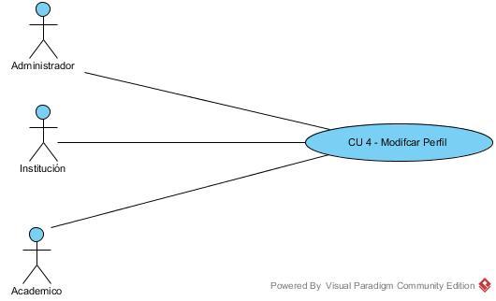

Ilustración : CU 4 - Modificar Perfil

|  |  |
| --- | --- |
| Caso de Uso | CU 4 Modificar Perfil |
| Autor: | Lucia Ramírez Mayorga. |
| Atributos | |
| Actores | * Administrador * Institución * Académico |
| Propósito | El actor podrá modificar los campos permitidos por la herramienta. |
| Entradas | * Nombre * Dirección * Teléfono * Imagen * Contraseña * Correo electrónico * *Fecha de nacimiento * *Sexo |
| Salidas | Confirmación de modificación |
| Precondiciones | Que el usuario haya iniciado sesión. |
| Postcondiciones | -------------- |
| Errores |  |

Tabla : CU 4 - Modificar Perfil

**Trayectoria principal:**

1. El actor elige la opción modificar perfil.
2. El sistema dará la opción de modificar los campos deseados y permitidos.
3. El sistema dará la opción de guardar cambios. [Trayectoria Alternativa A, B]

Fin de caso de uso

**Trayectoria Alternativa A**

**Condición- El actor modifico la contraseña y estas no coinciden**

1. El actor indico al sistema que desea la modificación del perfil.
2. El sistema muestra una ventana indicando que las contraseñas no coinciden.
3. El actor ingresa al sistema la contraseña y confirmación de contraseña correctamente.
4. El sistema da la opción guardar. [Trayectoria Alternativa A, B]

Fin del caso de uso.

**Trayectoria Alternativa B**

**Condición- El actor desea cancelar la acción de modificar perfil.**

1. El actor indico al sistema que desea Cancelar la acción de Modificar Perfil.

Fin del caso de uso.

### 5.1.5 Caso de Uso CU 5 Consultar Estadísticas

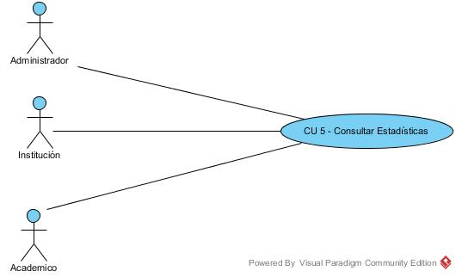

Ilustración : CU 5 - Consultar estadísticas

|  |  |
| --- | --- |
| Caso de Uso | CU 5 - Consultar estadísticas |
|  |  |
| Autor: | Lucia Ramírez Mayorga. |
| Atributos | |
| Actores | * Administrador * Institución * Académico |
| Propósito | Visualizar mediante gráficos y datos estadísticos información generada a partir de los cuestionarios aplicados. |
| Entradas | -------------- |
| Salidas | * Graficas * Medias |
| Precondiciones | Que el usuario haya iniciado sesión. |
| Postcondiciones | -------------- |
| Errores |  |

Tabla : CU 5 - Consultar estadísticas

**Trayectoria principal:**

1. El actor elige la opción consultar estadísticas.
2. El sistema mostrara las estadísticas generadas.

Fin de caso de uso

### 5.1.3 Caso de Uso C.6 Elegir Cuestionario

Este caso de Uso permite al actor elegir un de los cuestionarios disponibles en la herramienta para contestar.



Ilustración : CU 6 - Elegir Cuestionario

|  |  |
| --- | --- |
| Caso de Uso | CU 6 - Elegir Cuestionario |
| Autor: | Lucia Ramírez Mayorga. |
|  |
| Actores | * Alumno |
| Propósito | Elegir uno de los cuestionarios registrados para contestar. |
| Entradas | -------------- |
| Salidas | -------------- |
| Precondiciones | -------------- |
| Postcondiciones | -------------- |
| Errores |  |

Tabla : CU 6 - Elegir Cuestionario

**Trayectoria principal:**

1. El actor verá un listado con los cuestionarios disponibles para contestar.
2. El sistema Muestra los cuestionarios existentes. [Punto de Extensión 1][Trayectoria A]

Fin del Caso de Uso.

**Trayectoria Alternativa A**

**Condición: El actor no desea contestar un cuestionario.**

1. El sistema despliega un agradecimiento. [Trayectoria Alternativa A]

Fin del Caso de Uso

**Punto de Extensión 1: El Actor elige un cuestionario para contestar**

1. El sistema ejecuta el Caso de Uso CU 5.1

Fin del Caso de Uso

### 5.1.6.1 CU 6.1 Contestar Cuestionario

|  |  |
| --- | --- |
| Caso de Uso | CU 6.1 - Contestar Cuestionario |
| Autor: | Lucia Ramírez Mayorga. |
|  |
| Actores | * Alumno |
| Propósito | Elegir uno de los cuestionarios registrados para contestar. |
| Entradas | -------------- |
| Salidas | -------------- |
| Precondiciones | -------------- |
| Postcondiciones | -------------- |
| Errores |  |

Tabla : CU 6.1 Contestar Cuestionario

**Trayectoria Principal:**

1. El actor elige las Opciones de respuesta del cuestionario elegido.
2. El sistema despliega un agradecimiento. [Trayectoria Alternativa A, B]

Fin del Caso de Uso

**Trayectoria Alternativa A**

**Condición: El actor no desea contestar un cuestionario.**

1. El sistema despliega un agradecimiento. [Trayectoria Alternativa A]

Fin del Caso de Uso

**Trayectoria Alternativa B**

**Condición: El actor decide contestar otro cuestionario.**

1. El sistema da la opción de contestar otro cuestionario. [CU 5.1][Trayectoria Alternativa A]

## 5.2 Diagrama Entidad Relación de Base de Datos

El diseño lógico de una base de datos parte del esquema conceptual de una base de datos, resultando en un esquema lógico de la base de datos. Un esquema lógico de una base de datos es una descripción de la estructura de la base de datos que puede procesar un SGBD.

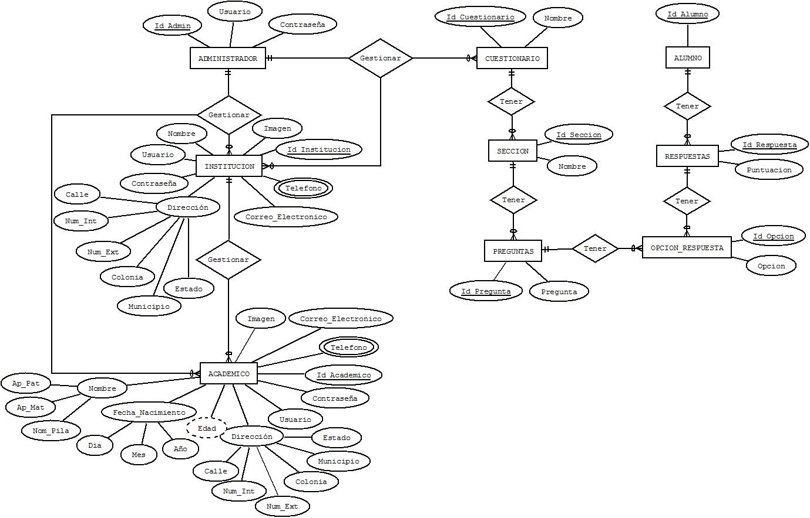

Tabla : Diagrama Entidad Relación

# Capítulo 6 – Interfaces de Usuario

De acuerdo a la metodología elegida, para este semestre se tuvo como objetivo tener las Interfaces de usuario que tendrá el sistema, a continuación, se muestran de acuerdo a los Casos de Uso.

## Interfaz de Usuario IU 1

Referencia CU 1

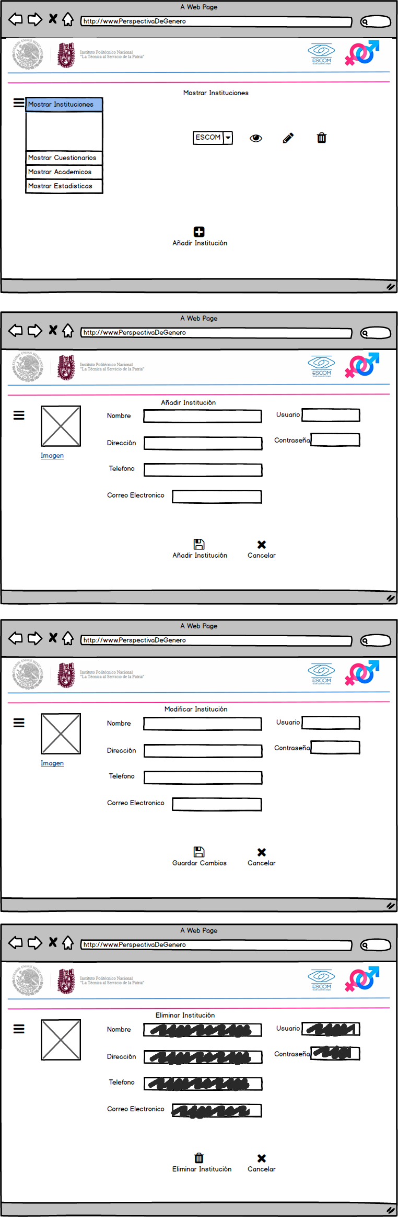

Ilustración 10: IU 1

## Interfaz de Usuario IU 2

Referencia: CU 1.2



Ilustración 11: IU 2

## Interfaz de Usuario IU 3

Referencia: CU 1.3



Ilustración 12: IU 3

## Interfaz de Usuario IU 4

Referencia: CU 1.3



Ilustración 13: IU 4

## Interfaz de Usuario IU 5

Referencia: CU 2

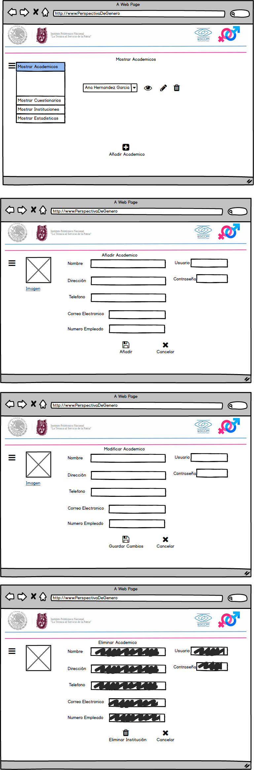

Ilustración 14 IU 5

## Interfaz de Usuario IU 6

Referencia: Caso de Uso 2.1



Ilustración 15: IU 6

## Interfaz de Usuario IU 7

Referencia: Caso de Uso 2.2



Ilustración 16: IU 7

## Interfaz de Usuario IU 8

Referencia CU 2.3



Ilustración 17: IU 8

## Interfaz de Usuario IU 9

Referencia CU 3

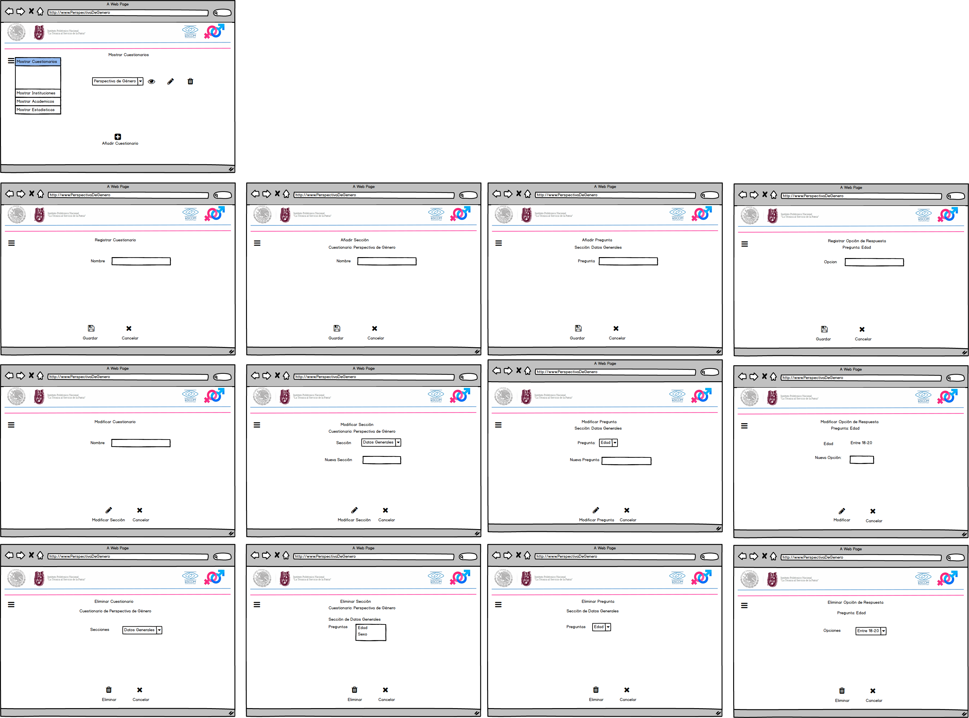

Ilustración 18: IU 9

## Interfaz de Usuario IU 10

Referencia CU 3.1



Ilustración 19: IU 10

## Interfaz de Usuario IU 11

Referencia CU 3.2



Ilustración 20: IU 11

## Interfaz de Usuario IU 12

Referencia CU 3.3



Ilustración 21: IU 12

## Interfaz de Usuario IU 13

Referencia CU 3.2.1



Ilustración 22: IU 13

## Interfaz de Usuario IU 14

Referencia CU 3.2.2



Ilustración 23: IU 14

## Interfaz de Usuario IU 15

Referencia CU 2.2.3



Ilustración 24: IU 15

## Interfaz de Usuario IU 16

Referencia CU 3.2.2.1



Ilustración 25: IU 16

## Interfaz de Usuario IU 17

Referencia CU 3.2.2.2



Ilustración 26: IU 17

## Interfaz de Usuario IU 18

Referencia CU 3.2.2.3



Ilustración 27: IU 18

## Interfaz de Usuario IU 19

Referencia CU 3.2.2.2.1



Ilustración 28: IU 19

## Interfaz de Usuario IU 20

Referencia CU 3.2.2.2.2



Ilustración 29: IU 20

## Interfaz de Usuario IU 21

Referencia CU 3.2.2.2.3



Ilustración 30: IU 21

## Interfaz de Usuario IU 22

Referencia CU 4

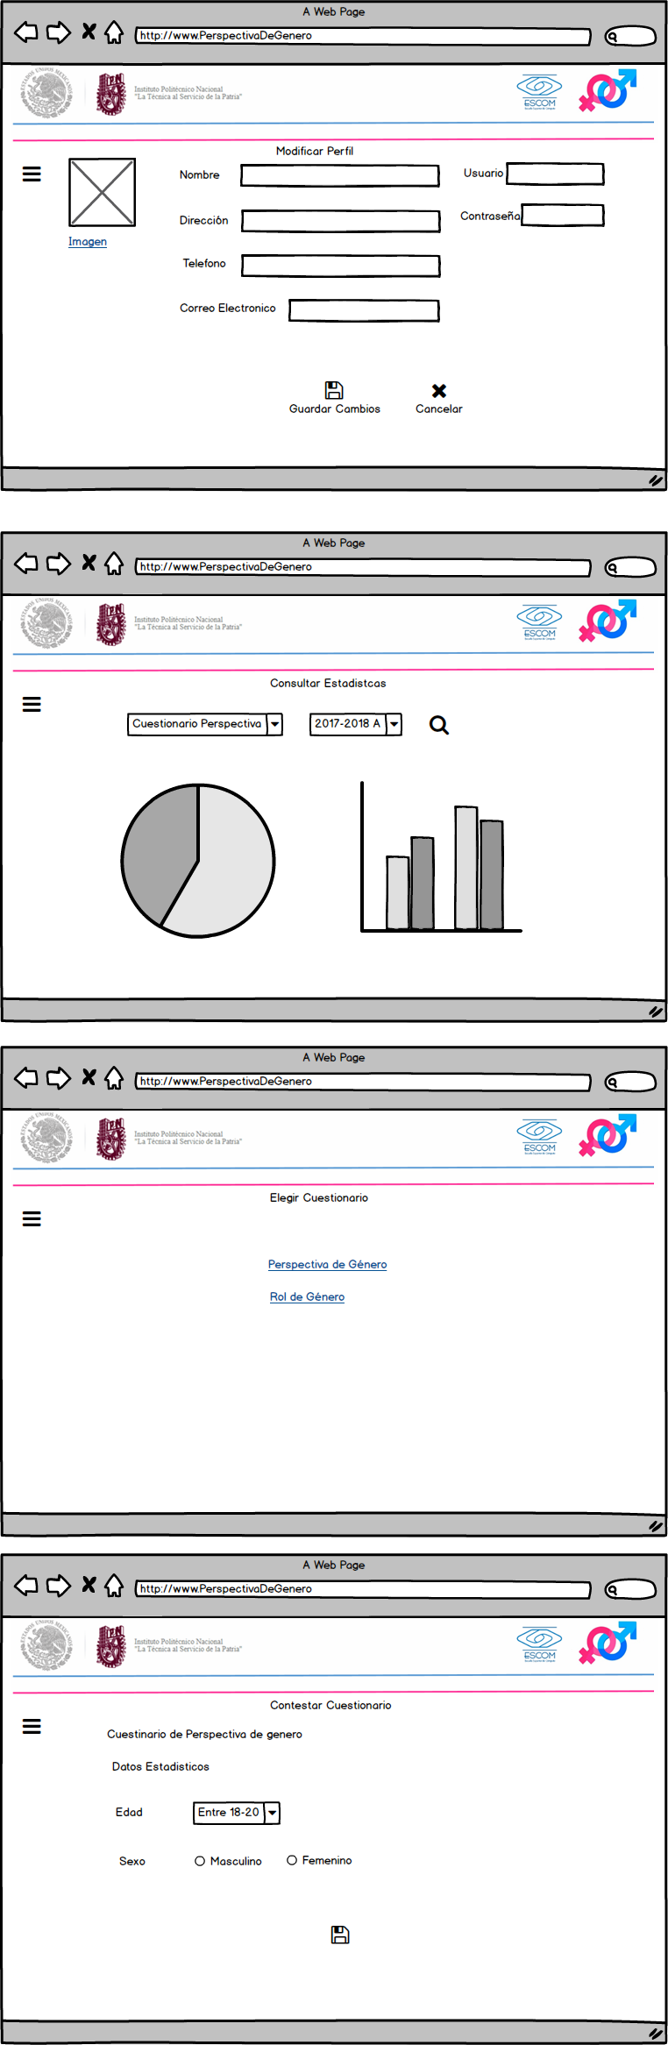

Ilustración 31: IU 22

## Interfaz de Usuario IU 23

Referencia CU 5



Ilustración 32: IU 23

## Interfaz de Usuario IU 24

Referencia CU 6



Ilustración 33: IU 24

## Interfaz de Usuario IU 25

Referencia CU 6.1



Ilustración : IU 25

# Referencias

[1] Cuadra Fernández Dolores. (2013). “Desarrollo de Bases de datos: casos prácticos desde el análisis a la implementación”. RA-MA EDITORIAL.España.494 p

[2] Ian Somerville. (2005).” Ingeniería del Software”. Madrid: PEARSON EDICACIÓN. 712 p.

[3] Andersen, M., (1997), “Thinking about women: sociological perspectives on sex and gender”, Boston, Allyn and Bacon.

[4] Declaración universal de los derechos humanos.

[5] Plan Nacional de Desarrollo 2013-2018.

[6] Secretara de Educación Pública. (2013). “Programa Sectorial de Educación 2013-2018”. México.

[7]Julia Del Carmen Chávez Cerapia. (2004). “Perspectiva de Género. México”.entsunam. 161 p.

[8]Cámara de Diputados del H. Congreso de la Unión. (2 de agosto de 2006). Ley General para la Igualdad entre Hombres y Mujeres. 24-03-2016, de Diario Oficial de la Federación Sitio web: www.diputados.gob.mx/LeyesBiblio/pdf/LGIMH_240316.pdf

[9]Asociación de Academias de la Lengua . (Octubre de 2014). Diccionario de la Lengua Española. Octubre de 2014, de Real Academia Española Sitio web: http://dle.rae.es/?id=Kwjexzi

[10] Belausteguigoitia Imanol y Belausteguigoitia Maite (2013). “Las Mujeres Ejecutivas y el Techo de Cristal”. México. Centro de Desarrollo de la Empresa Familiar CEDEF del Instituto Tecnológico Autónomo de México. http://cedef.itam.mx/publicaciones.html

[11] Lamas Marta (2006). “Género: algunas precisiones conceptuales y teóricas”. En Lamas, M. Feminismo: transmisiones y retransmisiones. México: Taurus.

[12] Murray R. Spiegel, Larry J. Stephens (2009), “Estadistica”, 4ed, MCGRAW-HILL/INTERAMERICANA DE MÉXICO, 2009

[13] Manuel Cordova Zamora, “ESTADISTICA: Descriptiva e Inferencial. Aplicasiones”, 5 ed, Distribuidora, Imprenta, Editorial , Librería MOSHERA S.R.L, 2007.

[14] Turner, J.C., y Reynolds, K.J. (2001). The Social Identity perspective in intergroup relations: Theories, themes and controversies. En R. Brown y S.L. Gaertner: Blackwell Handbook of Social Psychology: Intergroup Processes (pp. 133-152). Oxford: Blackwell.

[15] Bruce Eckel, “PIENSA EN JAVA”, Segunda edición, PEARSON EDUCACIÓN, S.A. Madrid, 2002

[16] J.D. Gauchat, “El gran libro de HTML5, CSS3 Y Javascript”, Marcombo ediciones Técnicas, España 2012.

[17] Ramez Elmasri y Shamkant B. Navarthe, “Fundamentos de sistemas de Bases de Datos”, Madrid 2007, PEARSON EDUCATION, 1012p.

# ANEXOS

## Cuestionario

A continuación, se muestra el primer cuestionario sobre identidad de género, el cual fue realizado por la M. en C. Yasmín Ivette Jiménez Galán y valorado por el personal correspondiente.

**VALIDACIÓN INTERJUECES DEL CUESTIONARIO PARA INVESTIGACIÓN SOBRE IDENTIDAD DE GÉNERO EN ESTUDIANTES DE ESCOM**

CATEGORÍA DE ANÁLISIS: IDENTIDAD DE GÉNERO

Se requiere su colaboración como especialista para validar el instrumento con el que se pretende analizar la identidad de género de los estudiantes de ESCOM – IPN.

EL GÉNERO ES UNA CATEGORÍA PARA ANALIZAR LAS RELACIONES SOCIALES ENTRE HOMBRES Y MUJERES Y ES ÚTIL PARA COMPRENDER COMO SE REPRESENTAN Y SIGNIFICAN EN LA SOCIEDAD LAS DIFERENCIAS SEXUALES. DE ACUERDO CON EL INMUJERES (2016) EL GÉNERO PLANTEA QUE LA IDENTIDAD DE HOMBRES Y MUJERES ES UN PRODUCTO SOCIAL RESULTADO DE LA FORMA EN QUE ÉSTAS ESTABLECEN NORMAS, SIGNIFICADOS Y EXPECTATIVAS SOBRE LO QUE LAS MUJERES Y LOS HOMBRES DEBEN SER Y HACER.

EL GÉNERO SE APRENDE (CONSTRUYE) MEDIANTE CONTINUOS PROCESOS DE SOCIALIZACIÓN (TANTO PRIMARIA COMO SECUNDARIA) DESDE LA VOZ Y EXPECTATIVA DE NUESTROS PADRES (MADRE Y PADRE), QUE SE VEN REFORZADOS EN NUESTRA INTERRELACION CON LAS INSTITUCIONES (LA EDUCATIVA, ENTRE ELLAS). A TRAVÉS DE DICHOS PROCESOS LOS SERES HUMANOS CONSTRUIMOS NUESTRA IDENTIDAD (LAMAS, 2008).

POR OTRO LADO, LA IDENTIDAD DE SEXUAL NO ES DICOTÓMICA (HOMBRE - MUJER) YA QUE PARA DETERMINARLA INTERVIENE: EL SEXO BIOLÓGICO, LA PREFERENCIA SEXUAL Y LA IDENTIFICACIÓN QUE SENTIMOS HACIA SER HOMBRE O MUJER (IDENTIDAD DE GÉNERO). NO OBSTANTE, EN ESTA INVESTIGACIÓN NOS CENTRAREMOS EN LA IDENTIDAD DE GÉNERO COMO FEMENINO O MASCULINO SIN EXPLORAR OTRAS IDENTIDADES.

LA IDENTIDAD DE GÉNERO RESPONDE A UN CONJUNTO DE IDEAS, CREENCIAS Y ATRIBUCIONES SOCIALES QUE PERMITEN QUE HOMBRES Y MUJERES SE COMPORTEN DE ACUERDO A LAS EXPECTATIVAS QUE SE TIENEN SOBRE ELLOS.

El cuestionario fue desarrollado tratando de indagar sobre la identidad de los estudiantes de la ESCOM _ IPN sobre aspectos de su:

1. VIDA FAMILIAR;
2. PLAN DE VIDA Y CARRERA;
3. VIDA ESCOLAR (TRABAJOS EN EQUIPO, CLASES Y DOCENTES);
4. PERCEPCIÓN DE LOS ESTEREOTIPOS MASCULINO Y FEMENINO, Y
5. VIDA EN SOCIEDAD.

Para cada uno de estos aspectos, se diseñaron preguntas sobre sus actos (lo que hacen), sus creencias y sus expectativas.

ESTIMADO JUEZ,

Le pedimos que analice el cuestionario que a continuación le presentamos y valore la **Utilidad (U)** que indica si el la pregunta sirve para medir la identidad de los estudiantes; **la Representatividad (R)** que muestra la existencia de correspondencia entre la pregunta y la definición de identidad de género, y **Factibilidad (F)** que se traduce en la posibilidad de que la pregunta sea respondida de manera apropiada. Para cada una de estas valoraciones por favor utilice una escala 1 a 3 **donde 1 significa NO; 2 significa REGULAR y 3 significa BIEN.**

|  |  |  |  |  |
| --- | --- | --- | --- | --- |
| P**REGUNTAS** | **Indicadores** | **VALIDACIÓN** | | |
| Contesta según lo que más se apegue a tu situación: |  | Utilidad | Representatividad | Factibilidad |
| **En tu casa, generalmente**, **quién…** |  |  |  |  |
| ¿hace la comida? | Padre/madre/hermana/hermano/yo/otro |  |  |  |
| ¿hace las compras necesarias (alimentos, supermercado)? |  |  |  |
| ¿se encarga de lavar la ropa? |  |  |  |
| ¿se encarga de la limpieza del hogar? |  |  |  |
| ¿decide la fecha y el destino de las vacaciones? |  |  |  |
| ¿decide a dónde saldrán de paseo los fines de semana? |  |  |  |
| En caso de que compren un auto ¿quién decide el modelo? |  |  |  |
| ¿administra el dinero? |  |  |  |
| La semana pasada (168 horas) ¿**Cuántas horas dediqué a_____________?** | horas divididas en grupos de 5 |  |  |  |
| Aseo de mi cuarto |  |  |  |
| Ayudar en la limpieza de la casa |  |  |  |
| Lavar trastes |  |  |  |
| Preparar comida |  |  |  |
| Lavar y planchar ropa |  |  |  |
| Cuidar o ayudar a mis hermanos o a otros familiares |  |  |  |
| Reparaciones en el hogar (plomería, pintura, electricidad) |  |  |  |
| Traslados (a la escuela, al trabajo) |  |  |  |
| En la escuela |  |  |  |
| Hacer tareas o estudiar |  |  |  |
| Trabajar |  |  |  |
| Pasatiempos (clases extraescolares, lectura, deporte) |  |  |  |
| Actividades recreativas (salidas con amigos, cine, fiestas) |  |  |  |
| Descansar (dormir) |  |  |  |
| En mi opinión, ¿Quién debería ser el responsable de las tareas domésticas? | hombres/mujeres/ambos |  |  |  |
| En mi opinión, ¿Quién debería ser responsable de las reparaciones en el hogar (plomería, electricidad, pintura) |  |  |  |
| En mi opinión, ¿Quién es más responsable de sostener económicamente el hogar? |  |  |  |
| En mi opinión, ¿Quién es más responsable de la seguridad en el hogar? |  |  |  |
| En mi opinión, ¿Quién es más responsable del cuidado de los hijos? |  |  |  |
| En mi opinión, ¿Quién es más responsable del cuidado de los hermanos menores? | hermanas/hermanos/ambos |  |  |  |
| En mi opinión, ¿Quién es más responsable del cuidado de los padres cuando son mayores o están enfermos? |  |  |  |
| Creo que, en mi casa, la división de trabajo entre mi papá y mamá es… | Justa/injusta a favor de las mujeres/injusta a favor de los hombres/no aplica |  |  |  |
| Creo que la división de responsabilidad entre mis hermanos y hermanas es… |  |  |  |
| **PLAN DE VIDA Y CARRERA** |  |  |  |  |
| Planeo casarme | si /no /no le he decidido |  |  |  |
| Planeo tener hijos |  |  |  |
| Si no caso, mis padres se decepcionarían mucho | totalmente de acuerdo/totalmente en desacuerdo |  |  |  |
| En caso de que no llegue a tener hijos, creo que mis padres… |  |  |  |
| En caso de que llegue a formar una familia (con hijos) | Prefiero que ambos trabajemos/ prefiero que mi pareja se quede en casa a cuidar de la familia/ prefiero quedarme a cuidar de la familia |  |  |  |
| En caso de que ambos trabajemos ¿me molestaría si mi pareja gana más que yo? (Mucho=5, Nada=1) | Mucho= 5 – Nada =1 |  |  |  |
| Si, por alguna situación, nos vemos forzados a que uno deje su trabajo para cuidar a los hijos, preferiría que fuera… | Mi pareja / yo |  |  |  |
| **En tu escuela, cuando haces trabajos en equipo** |  |  |  |  |
| Generalmente, ¿quién asume el papel de liderazgo (formal o informalmente)? | Hombres / mujeres |  |  |  |
| Por mis habilidades, generalmente realizo actividades: (elige sólo 1) | Intelectuales (Análisis, diseño, sacar conclusiones, programar)  Operativas (elaboración de informes, trabajo de campo)  Liderazgo  Organización del trabajo |  |  |  |
| Cuando se genera un conflicto en mi equipo de trabajo suelo preocuparme por resolverlo. (Siempre= 5, Nunca= 1) |  |  |  |  |
| Cuando puedo elegir, prefiero trabajar con | Hombres/mujeres/ambos |  |  |  |
| En comparación con mis compañeros de equipo, generalmente trabajo: | Más=5 Menos=1 |  |  |  |
| Considero que mis aportaciones son valiosos para el equipo. | (siempre=5, nunca=1) |  |  |  |
| Considero que mis aportaciones son tomadas en cuenta por mi equipo. |  |  |  |
| Creo que la mayoría de las veces la división del trabajo en el equipo es,: | justa/ injusta a favor de las mujeres/injusta a favor de los hombres |  |  |  |
| En mi opinión ¿quién es mejor para resolver conflictos en el equipo? | Hombres/mujeres/ambos |  |  |  |
| En mi opinión ¿quién es mejor para asumir el liderazgo de un equipo? |  |  |  |
| En mi opinión ¿quién cree es mejor para trabajar bajo presión? |  |  |  |
| En mi opinión ¿quién es más responsable para entregar su parte del trabajo? |  |  |  |
| En mi opinión ¿quién tiene más creatividad o ingenio? |  |  |  |
| En mi opinión ¿quién tiene más disciplina para trabajar? |  |  |  |
| **En las clases:** |  |  |  |  |
| Considero que los docentes me prestan atención y se preocupan por mi aprendizaje | (siempre=5, nunca=1) |  |  |  |
| Consideras que has sufrido discriminación de algún tipo, por causa de tu sexo? | Si (cuál) / NO |  |  |  |
| En tu experiencia académica ¿Quién crees que imparte mejores clases? | Profesores/ Profesoras /ambos |  |  |  |
| En tu experiencia académica ¿Quién tiene más conocimiento de su materia? |  |  |  |
| En general, creo que mis docentes prestan: | Mayor atención a los hombres/mayor atención a las mujeres /indistinto |  |  |  |
| En la clases |  |  |  |  |
| Creo que las participaciones, usualmente, son mejores de: | los hombres / mujeres /indistinto |  |  |  |
| En mi opinión, ¿quién es más probable que llegue a un nivel de estudios más avanzado (maestría, doctorado)? |  |  |  |
| **Trabajo (VIDA LABORAL)** |  |  |  |  |
| Cuando salga de la carrera, ¿cuánto creo que podré ganar en mi primer empleo? | Rangos de sueldos |  |  |  |
| Cinco años después de salir de la carrera, mi principal prioridad es: | Casarme, nivel jerárquico/estudiar posgrado/viajar |  |  |  |
| Creo que si no tengo mucho éxito profesional, mis padres | se decepcionarían mucho / se decepcionarían poco (del 5 al 1) |  |  |  |
| ¿Quién creo que merece ganar más dinero en un trabajo? | Los hombres/ las mujeres/indistinto |  |  |  |
| En mi opinión, ¿quién es más probable que llegue a puestos profesionales más altos? |  |  |  |
| Al salir de la carrera, prefiero que mi primer jefe sea: | Hombre / Mujer /indistinto |  |  |  |
| Creo que, en mi país, actualmente el ambiente laboral: |  |  |  |  |
| **Percepción de estereotipos** |  |  |  |  |
| **Por cada una de las siguientes características, por favor indica si es más propia de:** | Hombres / mujeres / ambos |  |  |  |
| Altruismo |  |  |  |
| Afecto |  |  |  |
| Ambición |  |  |  |
| Tendencia a correr riesgos |  |  |  |
| Independencia |  |  |  |
| Valentía |  |  |  |
| Tendencia a competir |  |  |  |
| Liderazgo |  |  |  |
| Vanidad |  |  |  |
| Toma de decisiones bajo presión |  |  |  |
| Seguridad en sí mismo |  |  |  |
| Empatía |  |  |  |
| Individualismo |  |  |  |
| Creatividad |  |  |  |
| Ingenuidad |  |  |  |
| Sensibilidad |  |  |  |
| Pasividad |  |  |  |
| Angustia emocional |  |  |  |
| Romanticismo |  |  |  |
| Ternura |  |  |  |
| Cortesía |  |  |  |
| Responsabilidad |  |  |  |
| Agresividad |  |  |  |
| Servicio a los demás |  |  |  |
| Libertad sexual |  |  |  |
| **Vida Social** |  |  |  |
| En la actualidad existe igualdad entre hombres y mujeres | (Completamente de acuerdo=5, Completamente en desacuerdo=1) |  |  |  |
| Me gustaría ver a una mujer como presidenta de mi país | (completamente de acuerdo=5, completamente en desacuerdo=1) |  |  |  |
| Estoy de acuerdo en la existencia de cuotas de género que obligue a organizaciones y empresas a contratar un porcentaje de mujeres | (completamente de acuerdo=5, completamente en desacuerdo=1) |  |  |  |
| OBSERVACIONES AL CUESTIONARIO: | | | | |

Agradezco de antemano su colaboración. Favor de escribir su nombre a continuación:

|  |  |
| --- | --- |
| Nombre del evaluador: |  |

## Formulario funcionando

El cuestionario mostrado anteriormente ya se tiene funcionando en la siguiente liga:

<https://docs.google.com/forms/d/e/1FAIpQLSeGwUQeAM6-g665QBr_CQZZyIrzj9tityujtjn9Q_HlLqlWGg/viewform>

Esto con el fin de poblar la base de datos de la Herramienta Web de Apoyo al Analisis de Perspectiva de Genero, Caso ESCOM.

Ya cuenta con un promedio de 600 respuestas.

En dicha liga ya se encuentran accediendo las alumnas de la escuela Superior de computo con la finalidad de llenar un formulario con el primer cuestionario acerca de la perspectiva de género que se tiene en ESCOM.

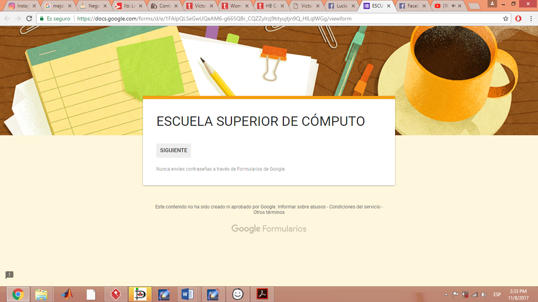

Ilustración : Formulario de Google.

### 6.1.2 Bienvenida

En este apartado del formulario se da a conocer la finalidad de las encuestas y se agradece la participación.

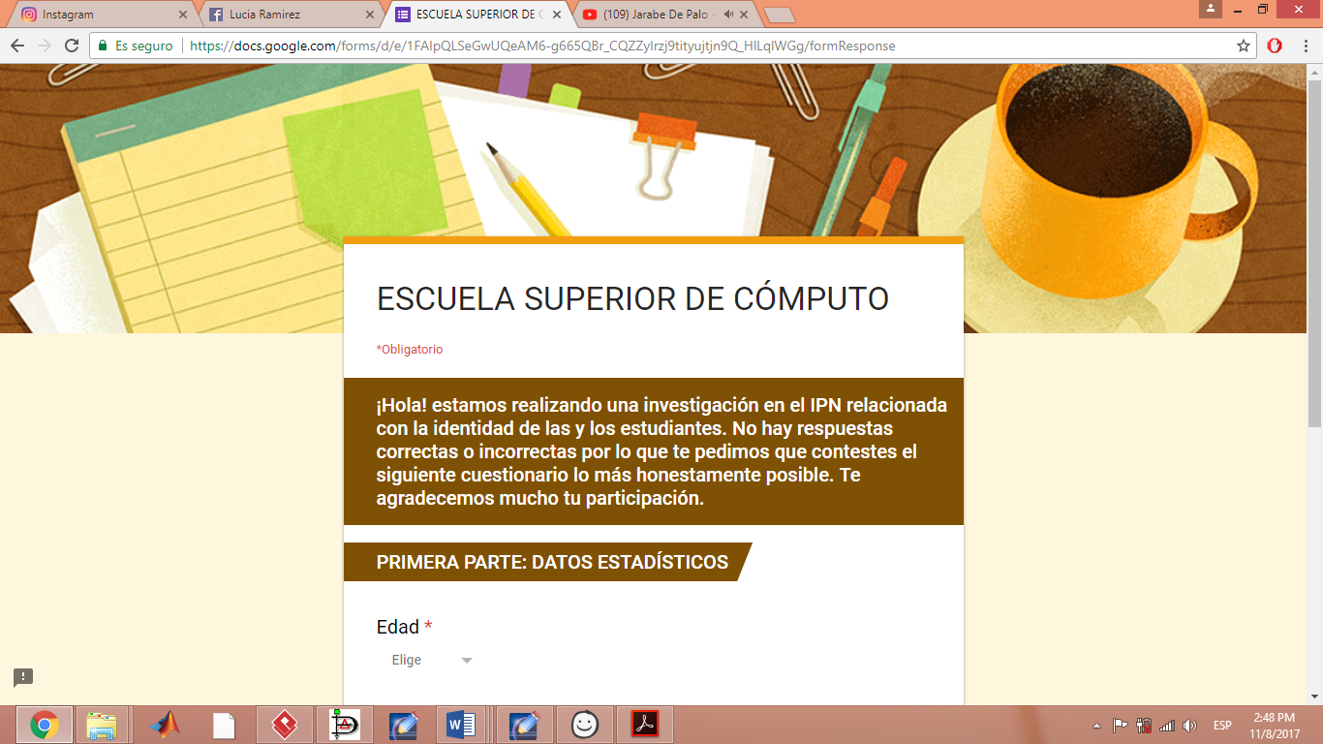

Ilustración : Bienvenida

### 6.1.3 Datos Estadísticos

Es la primera sección con la que cuenta el cuestionario, en esta se pregunta la edad, el sexo y el estado civil del alumno con el fin de tenerlos como datos estadísticos.

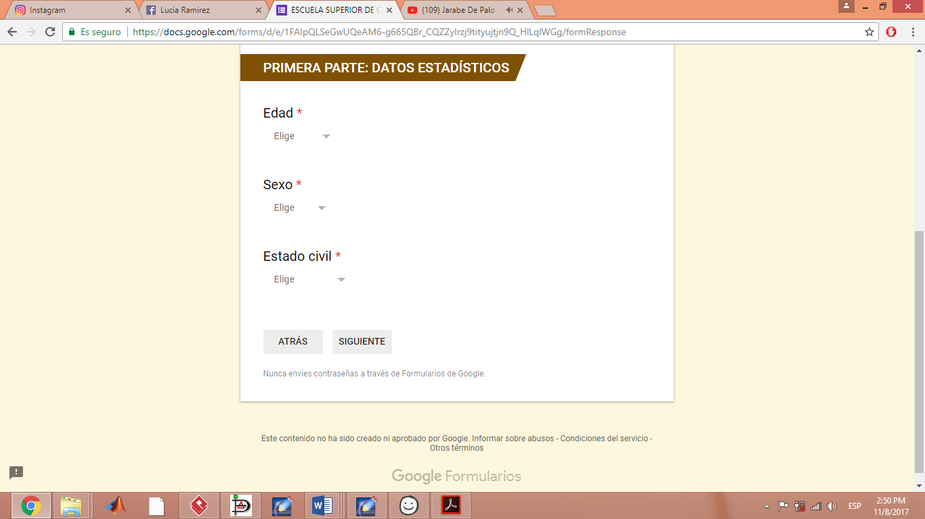

Ilustración : Datos estadísticos

### 6.1.4 Cuestionario:

Después de llenar la parte de datos estadísticos comienza el cuestionario el cual consta de varias secciones en las que se estudian distintos ámbitos sobre la perspectiva de género del estudiante.

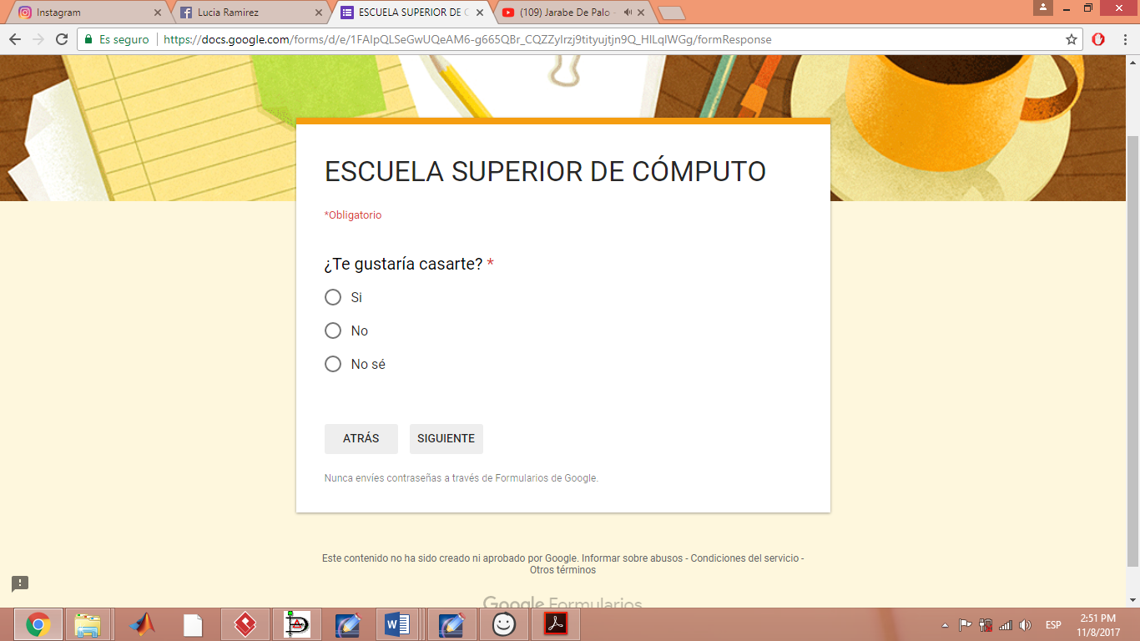

Ilustración : Cuestionario